VFM標準算定マニュアル

暫定版

令和7年3月

内閣府

民間資金等活用事業推進室

**目次**

**（本文）**

第１章 標準算定マニュアルの概要 2

１. 標準算定マニュアルの策定の目的・背景 2

２. VFMの概要（基本的な考え方・概要） 3

３. VFMガイドラインの令和５年改正のポイント 5

第２章VFM算定の方法 10

１. VFM標準算定方法の考え方10

２. VFM標準算定方法及び留意点 12

３. ケーススタディ58

第３章 関連資料 84

第４章用語集 86

**（付属資料）**

・参考条文等----------------------------------------------------------------------------------------------------88

・別図１～３----------------------------------------------------------------------------------------------------91

・入力値設定テンプレート----------------------------------------------------------------------------------96

# 標準算定マニュアルの概要

## 標準算定マニュアルの策定の目的・背景

内閣府は、これまで、公的財政負担の削減効果に関するVFMの算定（以下「VFM算定」という。）に係る方法の概略を示すガイドラインを提示してきたが、具体的な算定方法については、施設管理者や受託事業者の検討に委ねてきた。このVFM算定において発生する負担は、費用と時間の両面において過大なものとなっており、これらの軽減を図る必要があると捉えてきた。

また、令和3年5月の会計検査院特別報告では、会計検査院から、「PFI事業の選定時期等における金利情勢を十分に考慮した割引率の設定の必要性」、「PSCに競争の効果を反映する必要性」、「独立採算型のPFI事業でも定量的評価を実施する必要性」といった所見が提示された。この所見を踏まえて、内閣府では、令和5年6月2日に『VFM（Value For Money）に関するガイドライン』（以下「VFMガイドライン」という。）を改正した。

これらを受け、内閣府では、施設管理者等の担当者へのVFM算定の負担を軽減すること及び会計検査院所見やガイドライン改正事項を組み込むことを目的として、標準的なVFM算定方法を取りまとめ、この標準算定方法の実務用資料として、本マニュアルと標準算定シートを策定した。なお、現時点でのマニュアル等は、いわゆる「サービス購入型」のみを対象としており、その算定においても、サービス購入型を単純化して、算定を容易にしている部分があることには、留意が必要である。実際のPFI事業を検討するにあたっては、「サービス購入型」にとどまらず、民間事業者による事業効果の向上・拡大を期待できる「独立採算型」「混合型」、そして「コンセッション」をも視野に入れて、事業の効果・効率性・持続性等の観点から検討することが重要といえる。

それぞれのPFI事業において、事業の必要性や経済的な効果等を検討・評価することは当然必要なものと考えられる。これらと比べれば、VFM評価は、「効率的な事業実施手法が選択されているか」を定量的に評価するもので、補足的な位置づけの評価と位置づけられる。VFM評価に当たり、定量化する手法が複雑で、多様なデータを収集する必要があることなどから、VFM評価は、これまで高度に専門的な評価手法と受け止められてきたが、本マニュアルと標準算定シートにより、VFM算定に係る一定の精度を確保しつつ、業務量を最小化することで、本来もっと時間をかけるべき事業の必要性や経済的な効果を含む多様な効果に係る検討・評価に取り組んで頂くことも、主たる目的の１つとしている。

また、PPP/PFI推進アクションプランの令和6年改定における一つの柱となっている『民間事業者の努力や創意工夫により適正な利益を得られる環境の構築の推進』の観点から、費用削減と、事業者の適切な利益確保とが一緒に実現されるよう、標準算定シートではPIRRといったプロジェクト全体の収益率を示す指標とVFMを並べて確認できるように設計し、本マニュアルでは、両指標を適切なレベルに調節するための具体的な手法についても明示した。

なお、各施設管理者が、自己の責任において、PFI事業の円滑な実施のため、法及び基本方針にのっとった上で、状況に応じて工夫を行い、本マニュアルと標準算定シートに示したもの以外の方法等によってPFI事業を実施することを妨げるものではない。

また、今後のPFI事業の実施状況や同事業に係る調査・検討の進展等を踏まえ、内閣府は、必要に応じ新たな標準算定方法を示すため、本マニュアルと算定シートを変更し、又は新たなマニュアルと算定シートを示すこととする。

## VFMの概要（基本的な考え方・概要）

### VFMの位置づけ

VFMは、PSCとPFI-LCCの差額を指す。ただし、その差額は単なる積算の切り下げによるのではなく、民間資金等の活用による公共施設等の整備等に関する事業の実施に関する基本方針（PFI基本方針）にあるように、『建設、製造、改修（設計を含む）、維持管理及び運営の全部又は一部が一体的に扱われること、～自由度の高い運営により民間の創意工夫が生かされること』等から実現されるものである。

このため、その実現には受注者である民間事業者の積極的な協力が必要であり、それを十分に引き出すには、双方にとって適切な内容の契約の締結とその誠実な履行、場合によっては再度の交渉調整が必要となることに留意すべきである。

VFMガイドラインでは、PSCは「公共が自ら実施する場合の事業期間全体を通じた公的財産負担の見込額の現在価値」、PFI-LCCは「PFI事業として実施する場合の公的財産負担の見込額の現在価値」を指している。

ただし、このPSCは「既往の従来方式での価格」ではなく、民間事業者に求める要求水準を、公共が実現する場合に必要な費用（一部を民間への請負や委託とする場合にはそれに関する費用を含む）となるよう、既往の価格を調整した見込額に設定することが望ましい。他方で、特定事業選定時に推計・設定するPFI-LCCは、PSCの各項目についてPFIで実現が期待できる効率性を加味して、PFI独自の項目と合計した見込額として算出していく。

### VFM算定における「効率性」「PIRR」の位置づけ

PFI-LCCの算定過程で用いる「効率性」（削減率ともいわれる）については、慎重な検討が必要となる。入札における競争が少なく、金利を反映した割引率が小さい状況では、VFMはこの削減率の設定に大きく影響されることになる。また、PFI-LCCの金額は、当該事業の入札価格算定の基礎となる。

このため、過度な効率性の設定は、財政支出削減額を大きく設定できるとしても、予定価格低下により、事業者の応札意欲を減退させ、入札が不調・不落となるおそれがある。

サウンディングの機会等を通じて、事業者に期待できるレベルとヒアリングすることもできるが、その際には、他の要素、例えば予定価格算定に現行の諸物価の上昇をどのように織り込む予定か、将来の物価上昇についてはどのように反映する予定かといった情報も、可能な範囲で提供しなければ、正確な情報を得ることは難しいと考える必要がある。例えば、その際には、本算定シートを適切な範囲で開示することが想定される。

また、前述したように、VFM算定にあたっては、そのプロジェクト全体の収益率である「PIRR」を、事業者にとっても意義のあるレベルに設定することが重要である。

「サービス購入型」におけるPFI事業の実態をみると、事業主体となるSPCには最低限の出資のみが行われ、施設整備や維持管理運営等の業務は参加事業者に委託され、SPC自体には利益は殆ど生じず、その残余財産を事業終了時に処分・精算する形が一般的といえる。

本算定シートでは、そうした形態での事業運営を前提として設定しているため、SPCには高い利益が生じる形にはなっていない。

このため、算定シートにおいては、「PIRRは借入コストを上回る」ように設定することを求めているが、「事業に係る借入を返済すると、事業者には殆ど何も残らない」設定ともいえ、参加する事業者にとっては、決して魅力的な事業環境ではないことには、十分な留意が必要である。

その意味でも「サービス購入型」にこだわらないPFI事業の検討が必要である。また本算定シートでも、利用料金収入を考慮する手段を用意しているので、実際の算定にあたっては、積極的な活用を検討されたい。

### 本算定シートにおけるVFMの算定

具体的には、本マニュアルでは、概ね以下の流れで算出することを想定している。

なお、VFM算定にあたり、公共施設等の管理者等は、上述のようなVFMに対する正しい理解のもと、自らが算定したVFMについて説明責任を果たすべきであることに留意する必要がある。また、算定方法や算定データについて一定の透明性が求められることにも留意されたい。そうした観点から、以下の流れや算定シートの構成等といった、詳細説明をしている事に理解をお願いしたい。

＜PSC＞

* 1. 必要な施設整備費や維持管理運営費の金額データを収集し、類似事業の落札金額による部分と予算単価の積算による部分に分け、後者には落札率をかけて競争の効果を反映した上で、両者を合計する。
  2. 合計した金額から、適用する補助金・交付金[1]を差し引いて、純支出額とする（VFMガイドラインの「適切な調整」を指す。）。
  3. 純支出額に、リスク調整額として、官民の利払い費用の差と、SPCの設立・運営経費を加える。また、モニタリングコストなど必要な経費も加えて、施設整備費部分は完工引渡時の一括払い、維持管理運営費部分は運営開始から毎年支払う形に分割する。
  4. 施設整備費部分と維持管理運営費部分を割引率によって現在価値化し、合計する。

＜PFI-LCC＞

1. PSCで収集した金額データについて、施設整備費及び維持管理運営費を構成する各費目に、PFIによって実現が期待される「効率性」を加味した上で、合計する。
2. 合計した金額から、適用する補助金・交付金を差し引いて、純支出額とする（VFMガイドラインの「適切な調整」を指す。）。
3. 純支出額に、SPCの設立・運営費や開業費用、モニタリングコストなど必要な経費を加えて、事業期間に均等分割する（支払時期・比率は調整可能である。）。
4. 施設整備費部分と維持管理運営費部分をそれぞれ割引率によって現在価値化し、合計する。

＜VFM＞

1. PSCの現在価値化した総額（＜PSC＞の④で求められた額）から、PFI-LCCの現在価値化した総額（＜PFI-LCC＞の④で求められた額）を除いて、金額ベースのVFMを求める。このVFMをPSCの現在価値化額で割った比率（通常、パーセント表示とする。）が、比率ベースのVFMとなる。

## VFMガイドラインの令和５年改正のポイント

### 割引率の選定（リスクフリーレート、インフレ予想、リスク調整）に係る対応

1. 『VFMガイドライン』の「四 VFM評価における留意事項 3 現在価値への換算」の冒頭にリスクフリーレートの原則採用の趣旨を「管理者等の資金調達である公債は、金融市場では安全資産として位置づけられることが通常であることに鑑み」として明記し、リスクフリーレートについても、「安全資産金利」と明記した。また、事業期間に近い償還期限の国債利回りを採用し、直近１年間の平均値をとることが望ましい旨、及び割賦手数料の算定に用いられている利回り（長期国債利回りとの差を含む場合は、調整が必要）を用いることが望ましい旨の記載を追加した。
2. 公共工事の資材・人件費の高騰や企業物価の上昇が続いていることから、割引率について、これまでゼロとしてきたインフレ予想に、期待物価上昇率を見込んだ対応が必要となった。『VFMガイドライン』の「四 VFM評価における留意事項 3 現在価値への換算（3）」の前半を、インフレ予想を国債利回りに勘案する趣旨や複数の具体的な参照先を明示する文言に差し替えた。
3. 『VFMガイドライン』の「四 VFM評価における留意事項 3 現在価値への換算（3）」の後半に、リスク調整の適正実施が前提である旨を追加し、その後に（4）として、リスク調整が困難な場合にはリスクプレミアムを加味した割引率の選定も許容される旨を追加した。
4. PFIは長期安定的な公共サービスの提供を指向しているが、サービスの提供に伴う様々なリスクについては事業者が自ら調達する事業費の範囲での自身による取組を基本的に義務付けている。このため、PFI-LCCでは、そのための費用を事業費用の中に計上する。VFM評価が求めるリスク定量化・リスク調整は、制度上義務付けているリスク対応の費用について、VFM評価上、事業者側を不利にしない措置といえるが、他方で、リスク定量化で必要となる発生確率の把握が実務として困難であることから、現状適切に実施されていない。このため、VFMが過少推計となり、PFIが割高に捉えられる恐れがある。

PFIのリスク対応費用を適切に評価するため、調達コストの差（官民での利払いの差額）に加え、SPCが計上するリスク対応費用（例としてSPC設立・運営費用、予備費などがある。）を、様々なリスクの期待値相当額と捉え、リスク調整の対象として扱うことが望ましい。

なお、VFMガイドラインでは、リスク調整について帰属させる費目や時期を特定せずに、PSCに加えることのみを求めている。このため、標準算定シートでは、PSCのキャッシュフロー総額に加える形としている。

また、このリスク調整の対象のうち、調達コストの差として官民利払い費用の差については、別図2下のように、施設整備費割賦払い額の元本分について、官民の調達金利の差をかけて算出することとしている。PFI事業の場合、民間事業者が資金調達するため、従来方式で公共が資金調達する場合に比べ、一般的に調達金利は高くなると考えられ、この金利差が、事業に対する貸出リスクの違い（資金調達主体の違いを含む）に起因すると考えれば、PFI-LCC算出時の割引率には、PSC算出時と異なる率（例えば、リスクフリーレート＋リスクプレミアム）を採用することも考えられる。

しかしながら、本マニュアルでは、VFM算定のしやすさを重視する観点から、これまでのVFM算定方式を踏襲し、PSC及びPFI-LCCの双方に同じ割引率を用いる一方で、「官民利払い費用の差」をPSCにも加えることで、PFI事業と従来方式でリスクを揃える方法を採用している。また、もう１つの調整対象であるSPCが計上するリスク対応費用については、別図2上に示すように整理できる。

すなわち、PFI事業で設立されるSPCは、構成企業等のデフォルトリスクを遮断し、事業のモニタリング主体でもあることから、PFI事業のリスクを軽減する主要な対策の担い手であり、SPCに係る費用は、PFI事業におけるリスクによる損失の期待値に相当するものと考えられ、そのため、PFI-LCCには、定量化されたリスクが含まれていると捉えることができる。

一方、PSCについてもPFI-LCCと同じく定量化されたリスク（リスクによる損失の期待値）が含まれるべきであるが、従来方式において、リスクによる損失の期待値を定量化することは困難であると想定される。そのため、本マニュアルにおいては、PFI事業におけるリスクによる損失の期待値を、従来方式におけるリスクによる損失の期待値に相当するとみなし、PSCのリスク調整費としてSPCに係る経費を加算する方法を採用している。

### PSCへの競争の効果の反映に係る対応

1. VFMガイドラインの「二 PSCの算定 1 算定の前提条件（1）」の末尾に、「なお、公的財産負担の見込み額を適正に捉える観点から、当該事業の上記各段階について、過去の類似事例（従来方式）の落札価格等を基に算定することも想定される。ただし、特定事業選定時に基本設計等に基づいて積み上げた金額等を基に算定する場合には、事業者選定時に上記落札価格等を基に算定することが求められる。」ことを追加した。
2. これは、VFMガイドラインの「二 PSCの算定 1 算定の前提条件」において、「PSCは、公共が自ら実施する場合の事業期間全体を通じた適正な事業費用予測に基づく公的財産負担の見込額の現在価値」と位置付けていることを受けて、公的財産負担の見込額をより適切に把握するための対応である。
3. 対応方法として、競争の効果がすでに反映されている類似の過去事例の落札価格を基にして、特定事業選定時のPSCを算定することが想定される。
4. 他方、予算単価や基本設計等に基づいて特定事業選定時のPSCを算定する場合には、類似の過去事例の落札価格（落札価格が不明な場合には、契約金額を参照する等の対応を行う。）を基に算定した落札率によって調整することが必要となる。なお、調整時点は、特定事業選定時でよい。
5. たとえば、PSC積算の一部が予算単価等によっていて、他の部分が過去の類似事例（従来方式）の落札価格等によって積算されているようなケースでは、後者は競争の効果反映済と見なせるため、前者のみに落札率をかける等の調整を加えて、後者と合算することで、積算全体への競争の効果の反映を行うことができる。なお、VFMガイドラインの「二 PSCの算定 1 算定の前提条件（1）」の末尾、後段の「ただし～」以下は、PSCの対象となる公的財政負担の見込み額の全額が、基本設計等に基づく予算単価等により積算する必要があった場合には、積算段階において競争の効果が反映されていないため、事業者選定時に同効果を反映する必要があることを述べたものである。
6. なお、PFI-LCCはPSCに効率性をかけることで算定していくが、競争の効果の反映は、入札による変化がないPSCについて仮想的にその変化を反映させるものであり、PFI-LCCには反映させる必要はない。詳細は、P.38～41の各事業方式の別図を参照されたい。
7. また、VFMの算定過程では、PSCの事業費（施設整備費、維持管理運営費）が調整される結果、そこから算出される補助金額や起債額等も縮小するが、競争の効果の反映はVFM算定のためだけに実施するものであることに留意する必要がある。仮にPSCから予定価格を算出する場合でも、予定価格を、競争の効果反映によって見かけ上縮小したPSCに基づいて算出する必要はない。

### 独立採算型・混合型事業でのVFM算定に係る対応

1. 『VFMガイドライン』における独立採算型の評価の記載箇所である、「一 VFM評価の基本的な考え方 2 PFI事業の類型とVFM評価（3）」にて、評価方法を『公共施設等運営権及び公共施設等運営事業に関するガイドライン』の「8 VFMの評価」所載の手法によって評価を行うことが望ましい旨を明記した。
2. 地方公共団体での算定実績では、「（ⅰ）従来のVFM方式（混合型）」と「②NPV形式（正味現在価値化）」の2通りが確認されており、独立採算部分の小さな混合型については、従来のVFM方式での算定も可能である旨を追記した。なお、下水道のコンセッション事業の先行事例を見ると、サービス対価支払が含まれるケースでは「従来のVFM方式（混合型）」で算定されているケースが多くみられる。

【参考：公共施設等運営権及び公共施設等運営事業に関するガイドライン】

8 VFMの評価

8-1.2-2独立採算型の公共施設等運営事業におけるVFMの評価方法

独立採算型の公共施設等運営事業におけるVFMの算定については、管理者等が実施した場合の純現在価値（以下「NPV」という。）と事業者が実施した場合の純現在価値（以下「NPV’」という。）をそれぞれ以下のような考え方で算定し、NPV’―NPVがプラスであるか否かを以てVFMの有無を判断するのが望ましい。

NPV：対象事業について管理者等が実施した場合に見通されるキャッシュフローベースでの総収入と総支出（設備投資を含み、元利金の償還を含まない）の差分を、当該事業に管理者等が負っているリスクを加味した割引率（①）で現在価値化したもの。

NPV’：対象事業について事業者が実施した場合に見通されるキャッシュフローベースでの総収入と総支出（同上）の差分を、当該事業に事業者が負うリスクを加味した割引率（②）で現在価値化したもの。

なお、割引率（①）については、対象事業の類似事業や海外での同種事業における事例から算定するのが望ましく、割引率（②）については割引率（①）で整理したものに加え、マーケットサウンディング等において関心を有する事業者から意見聴収して算出するのが望ましい。

【コンセッション事業におけるVFM算定の考え方】

サービス購入型でのVFM算定では、従来方式とPFI方式での事業期間中の公共側のキャッシュフローを算出、算出した数値を現在価値化して集計を行ったうえ、PSCとPFI-LCCの差がプラスになっているかを確認する。事業全体の枠組としては、公共が行ってきた業務を民間事業者が行うことで効率化により公的財産支出の縮減を図るものといえる。

これに対して、混合型・独立採算型の収益事業やコンセッションでの運営権対価では、公共が行っている業務を民間事業者が行うことにより業務効率化による公的財産支出の縮減を期待する観点ではなく、既往の業務枠組を超えて、サービス水準を向上させることが期待されるため、「サービスの価値（サービス水準の向上）」を算定することが望ましいと考えられる(VFMに関するガイドライン一１（3）、（6）等を参照)。

一方、収益事業はリスクを伴うため、サービス購入型にはない「高めのリスクを伴う投資」が民間事業者にとって必要となる点は留意されたい。

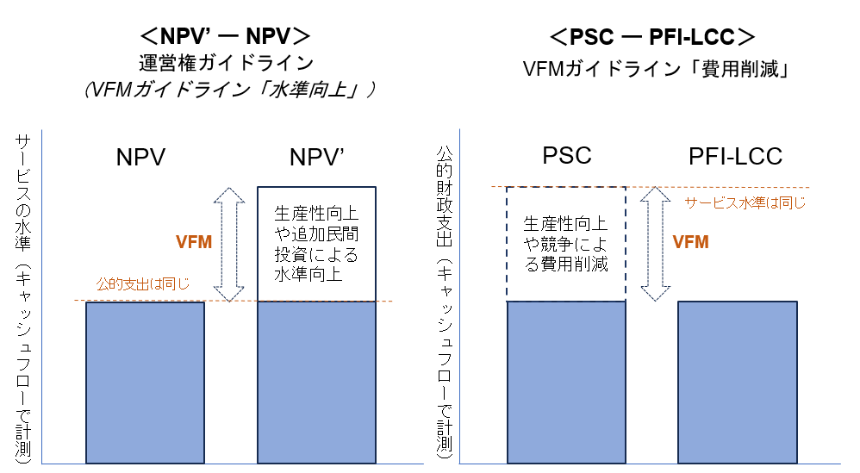

【BT＋コンセッション事業におけるVFM算定の考え方】

BT部分では、公的財政支出の縮減が期待され、コンセッション部分では、民間投資（主に運営権対価）によるサービス水準の向上が期待される。施設用途によって異なるが、例えばスタジアム・アリーナの場合、従来検討されてきたPFI事業とは枠組みが異なるサービス提供となることが多い。そのため、結果として、BTとコンセッションを組み合わせた、サービス水準向上の比重の大きいVFM算定になることが特徴となっている。

運営権対価は、「事業全体で必要な投資額から、予算ないし債務負担の限度額を除いた金額」として算出されている。従って、事業者は、新たな採算性のあるサービスの提供を、リスクも考慮したうえで検討・投資することとなる。

【下水道コンセッション事業におけるVFM算定の考え方】

下水道のようなインフラ事業の場合、既往のサービス枠組みの拡張は難しい。このため、既存施設更新等の部分で公的財政支出の縮減が期待される他に、コンセッション部分で民間投資によるサービス水準の向上が期待される。結果として、そのため、既存施設更新とコンセッションを組み合わせた、公的支出削減の比重の大きいVFM算定になることが特徴となっている。

コンセッション部分の利用料金は、大幅な引き上げが困難である。そのため、原価は、コンセッション部分の投資の償却費と事業者報酬（金利、配当等）を含めた形で算定される。事業者は、同料金の範囲で、利益を含めたサービス提供が可能となるよう、投資や事業運営を実施する。

# VFM算定の方法

## VFM標準算定方法の考え方

### VFM標準算定の考え方・留意事項

本算定方法は、あくまでも「標準」で、利用者が自己責任で独自に工夫することは問題ない。取扱に係る詳細は、巻末の「本資料を利用されるに当たっての注意事項」を参照されたい。

一方で、VFMは入札を経た事業者選定時に確定するまで大きく変動し得るものであり、他方で、予定価格に最近の物価変動を適切に反映する重要性は増している。このため、VFMやPSC、PFI-LCCに基づいて予定価格・債務負担額を算定する場合には、新たな物価上昇率の情報等を反映させる等、複数回の再算定実施が望ましい。

なお、公共施設等の管理者等としての説明責任を果たし得るVFM算定のためには、算定プロセスについて十分に理解し、各種設定値の設定では対象事業の事業特性やリスク特性等について十分に留意し反映することが重要である。具体的には、本マニュアルの記載とともに、巻末の『設定値設定テンプレート』を活用することを勧奨する。

### VFM標準算定方法のアウトプット

この標準算定方法では、以下①～⑥のアウトプットを提示する。

1. 地方公共団体等が自ら事業を実施する場合の将来収支推計
2. PFI事業として実施する場合の将来収支推計
3. 民間事業者が設立するSPCの将来収支推計
4. 当該事業におけるVFM
5. 当該事業における内部収益率（PIRR）
6. SPCの各期のキャッシュフローと借入金返済の比較

算出精度や各期の事業主体の資金繰り確認の観点から、VFM算出過程は、P.3でおよその流れとして示したものから、上記のように、3つの将来収支表の推計に基づいた形に拡充されている。

最初の2つの将来収支推計は、PSCとPFI-LCCをそれぞれから算定する前提として、公共側の将来収支を推計している。ただ、対象としている事業における公共側のキャッシュフローを算出するための収支表なので、たとえば収支で相殺される「一般財源」はこの将来収支から省いている。また「収支」として表示されている金額は、『純支出＝キャッシュフロー』である。

この2つの将来収支推計から、4つめのアウトプットであるVFMが算出される。具体的には、PSC、PFI－LCCそれぞれのキャッシュフローを、割引係数（割引率から算出）によって現在価値化して集計した上で、前者の総額から後者の総額を除いた額がゼロ以上になることを確認する指標が、VFMである。

3つめのアウトプットは、BTO、BOT・BOO、コンセッション等でSPCが設立される場合、そのSPCの事業期間中の収支状況や資金繰りは、長期にわたる事業遂行を確実にするためには大事な情報なので、公共側とは別に推計している。

この推計結果から、5つめと6つめのアプトプットである、PIRR（事業実施が事業者にとって見合う投資となるか）と、借入返済への資金的余裕を確認することができる。この２つの指標は、公共側の財政に直接寄与するものではないが、競争的対話等を通じて、当該事業が適正な投資機会だと地元事業者に判断してもらえれば、その参入意欲を高めることができ、入札・事業の成功に資するはずである。

### 適用事業

この標準算定方法では、原則PFI法に基づくPFI事業及び一部PPP事業のVFM評価を対象としている。また、対象とする事業方式及び事業類型は、以下のとおりである。

・運営を伴う事業

|  |  |  |  |  |
| --- | --- | --- | --- | --- |
|  | 算定可否 | サービス購入型 | 混合型 | 独立採算型 |
| BTO方式 | △ | 対応済 | 一部対応済 | 未対応 |
| BOT方式 | △ | 対応済 | 一部対応済 | 未対応 |
| BOO方式 | △ | 対応済 | 一部対応済 | 未対応 |
| RO方式 | △ | 対応済 | 一部対応済 | 未対応 |
| O方式 | △ | 対応済 | 一部対応済 | 未対応 |
| DBO方式 | △ | 対応済 | 一部対応済 | 未対応 |
| BT＋コンセッション方式 | △ | 対応済 | 一部対応済 | 未対応 |
| 下水道コンセッション方式 | △ | 対応済 | 一部対応済 | 未対応 |

・運営を伴わない事業

|  |  |  |
| --- | --- | --- |
|  | 算定可否 | サービス購入型 |
| BT方式 | 〇 | 対応済 |
| DB方式 | 〇 | 対応済 |

（算定可否　〇：対応済、△：一部対応済、×：今後改善予定）

## VFM標準算定方法及び留意点

このVFM標準算定方法では、以下のフローによりVFMを算定する。具体的には、算定フォーマットの「事業費用概算」シートと各事業形式の計算シートに、必要な数値を入力することでVFM等が計算される。計算の全体像については、事業方式ごとに整理した巻末の別図1を参照されたい。



### DB方式、BT方式、DBO方式、BTO（RO）方式、BOT・BOO方式、O方式

1. **事業費用概算の入力**

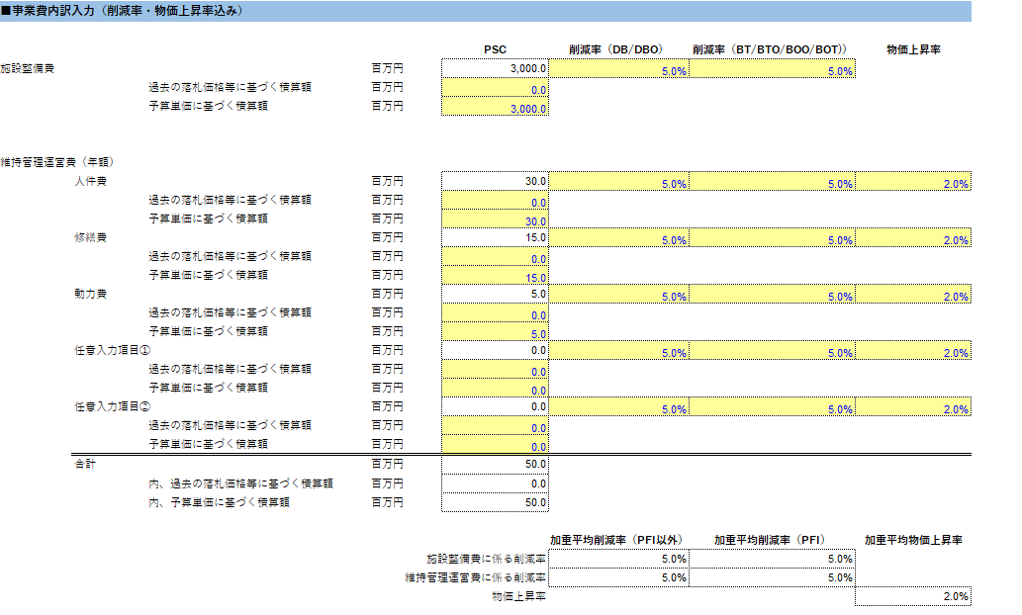

a)施設整備費及び維持管理運営費の落札価格又は予定価格、b)施設整備費及び維持管理運営費への効率性、c)物価上昇率について、それぞれPSC、効率性、物価上昇率の欄に入力すること。

【a)施設整備費及び維持管理運営費の落札価格又は予定価格】

施設整備費及び維持管理運営費を入力すること。なお、施設整備費の入力に当たっては、発注予定時期や施設整備期間内の物価上昇を勘案して入力時点の予算単価を調整した金額を入力することが望ましい。

【b)施設整備費及び維持管理運営費への削減率（効率性）の仮定】

PFI事業の一括・包括・性能発注によって実現が期待できる効率性の大きさを仮定し、PSCに対する割合（％）で入力すること。なお、効率性の大きさは、事業特性（施設用途、施設規模、業務範囲、事業方式・類型、事業期間等）が類似するPFI事業の落札率（予定価格に対する落札額の割合）を確認することや、一括・包括・性能発注により効率化が期待できる事項を民間事業者との対話で具体的に確認すること等を通じて仮定することが考えられる。

【c)物価上昇率】

物価上昇率の設定方法については、P.16を参照。維持管理運営費の費目ごとに期待物価上昇率を設定し、入力する。加重平均した物価上昇率が割引率に自動的に加算される。

1. **共通条件の入力**

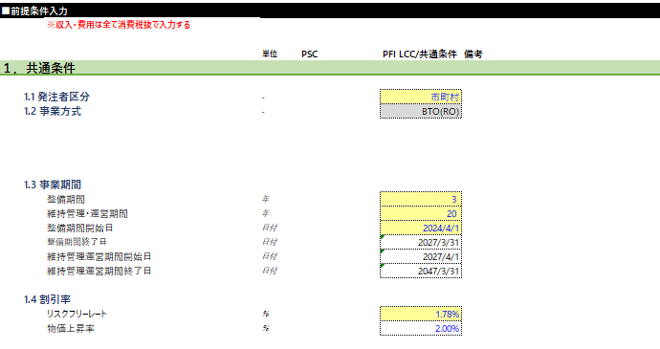

④

③

②

①

1. 「1.1発注者区分」の入力

事業主体を選択すること。選択肢は、「国」「都道府県」「市区町村」の3区分である。

1. 「1.2事業方式」の入力

標準算定シートから、想定する事業方式のシートを選択すること。選択肢は、「DB方式」「DBO方式」「BT方式」「BTO（RO）方式」「BOT・BOO方式」「BT＋コンセッション」「下水道コンセッション」の8つから選択できる。シートを選択すると、事業方式が自動入力される。

なお、BTOとBOT・BOOの間の差異については、不動産・固定資産関連の課税の有無のみとなっている。

1. 「1.3事業期間」の入力

下記の項目をそれぞれ入力すること。

|  |  |
| --- | --- |
| 項目 | 記入事項 |
| 整備期間 | 施設の整備に必要な期間を年単位（整数）で入力 |
| 維持管理運営期間 | 維持管理運営期間を年単位（整数）で入力 |
| 整備期間開始日 | 施設の整備を開始する年月日を入力 |
| 整備期間終了日 | 自動入力（入力不要） |
| 維持管理運営期間開始日 | 自動入力（入力不要） |
| 維持管理運営期間終了日 | 自動入力（入力不要） |

1. 「1.4割引率」の入力

以下を参考に割引率を入力すること。

割引率として一般的に用いられる長期国債の利回り（リスクフリーレート）は、理論的には将来の物価上昇率を反映していると考えられるが、マーケット状況等に鑑み、標準算定方法では、VFMガイドライン（P.12 3現在価値への換算（2））に即して、国債の利回りに物価上昇率を勘案することとしている。

【リスクフリーレート】

基準金利については、リスクフリーレートを原則採用することとし、事業期間と近い年数の国債利回りの数値を入力することを推奨する。

※参考：

・財務省「国債金利」

<https://www.mof.go.jp/jgbs/reference/interest_rate/index.htm>

近年では、TONA（無担保コールオーバーナイト物金利）を採用している事例もあるが、本マニュアルでは、国債金利の事業期間と同年数の国債利回りの数値を採用している。デフォルト値は、国債20年利回り（12か月平均、令和7年2月末時点）を記載しているため、適宜最新の値に更新すること。なお、TONAとは、2021年12月未公表停止の円LIBORの代替指標となるリスクフリーレートとして特定されており、金融機関同士がコール市場において、担保なしで短期資金を借り、翌日には返済する取引のことを指している。

【物価上昇率】

VFMガイドライン（P.13 ３現在価値への換算（３））に即して割引率に物価上昇率を反映させる場合は、物価上昇率の欄に物価上昇率を入力すること。物価上昇率の数値設定には、日本銀行「企業物価見通しの物価全般の見通し（全産業、全規模）（例：５年後の前年比上昇率）」 の数値を推奨する。

その他、財務省「ブレーク・イーブン・インフレ率」、総務省「2015年基準消費者物価指数全国平均」、内閣府「GDPデフレーター」なども参考となる。

なお、ここでの物価上昇率は、基本的に、足元の物価上昇率ではなく、事業期間全体にわたる、将来の物価上昇率の予想である点に留意すること。

※参考：

・日本銀行「企業の物価見通し（短観）」

<https://www.boj.or.jp/statistics/tk/zenyo/2021/index.htm>

・財務省「ブレーク・イーブン・インフレ率」

<https://www.mof.go.jp/jgbs/topics/bond/10year_inflation-indexed/index.htm>

・総務省「2015年基準消費者物価指数全国平均」

<https://www.stat.go.jp/data/cpi/1.html>

・内閣府「GDPデフレーター」

<https://www.esri.cao.go.jp/jp/sna/menu.html>

【参考：割引率と基準金利の相互関係について】

直近10年のPFI事業（事業方式問わず）の割引率の最大値と平均値を算出し、金利との相互関係を確認した。直近のデータを見ると、日銀の短観の企業物価見通しが割引率の最大値より高い数値となっており、割引率にインフレ予想が加味されていないことが伺われ、過小な割引率が採用されている可能性を示している。今後はインフレ予想を加味した割引率を設定することが望ましいと考えられる。



1. **事業に係る費用の入力**

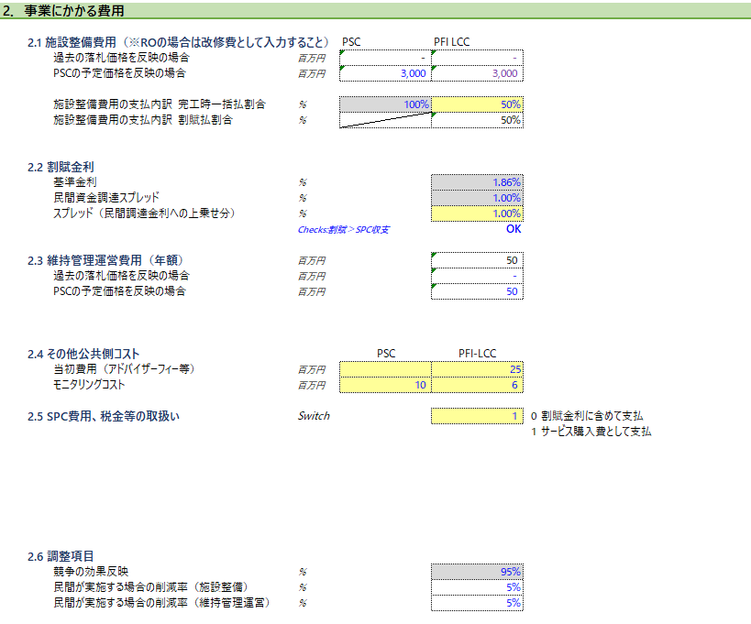

④

⑤

③

⑥

①

②

1. 「2.1 施設整備費」の入力

従来方式で実施した際の施設整備費の概算費を算出すること。施設整備費の入力に当たっては、発注予定時期や施設整備期間内の物価上昇率を勘案して入力時点の予算単価を調整した金額を入力することが望ましい。なお、RO方式の場合は、改修費を入力すること。

【パターン①「過去の落札価格を反映の場合」】

競争の効果を反映する上で、費用のうち、過去の落札額を基に積算した費目とそうでない費目がある場合は、「うち、過去の落札価格を反映」及び「うち、予算単価積算を反映」のそれぞれのセルに入力すること。なお、この際、VFM算定上は、競争の効果の反映が「過去の落札金額」を入力したことによって反映されたことになる。

【パターン②「PSCの予定価格を反映の場合」】

予算単価のみから全体を積算した場合は、「うち、予算単価積算を反映」のセルに入力すること。なお、この際、VFM算定上は、別途競争の効果の反映が必要になる。施設整備費の支払内訳については、PFI-LCCにて「完工時に一括払」及び「完工後に割賦払」のそれぞれのセルに割合を数値で入力すること。

1. 「2.2 割賦金利」の入力

割賦払いで施設整備費を支払う際の金利の数値を入力すること。

施設整備費の全部または一部を割賦払いとする場合、施設整備費額に相当する割賦元本に加え、割賦払いに伴う金利（割賦金利）を支払うこととなる。

割賦金利は、「基準金利」と「スプレッド」を合計した数値として計算することを想定するが、割賦金利は、一般に、SPCから金融機関への返済原資に充当されるため、「基準金利」と「スプレッド」は、金融機関からの借入金利と同じ水準となるよう設定することが考えられる。

【基準金利】

基準金利については、リスクフリーレートを採用することとし、市場実勢価格・利回りへのアクセスの容易性に鑑みて事業期間と同年数の国債利回りの数値を入力することを推奨する。

なお、従来割賦金利の基準金利として一般的に採用されてきたLIBOR TSRに代わり、TONA TSRが近年採用されるケースもある。そのため、最終的な予定価格等を算出する場合には、SPCの各期の返済が困難とならないよう、金融機関等からTONA TSRと国債利回りとの差を確認することが望ましい。

※参考：

・財務省「国債金利」

<https://www.mof.go.jp/jgbs/reference/interest_rate/index.htm>

・日本銀行「コール市場関係統計（TONA）」

<https://www.boj.or.jp/statistics/market/short/mutan/index.htm>

【スプレッド】

当該事業の実現可能性・確実性とSPCに発生し得るリスク、SPCへの出資の信用力等を総合的に勘案して、資金提供を行う金融機関によって決定する。本フォーマットにおいては過去実績を考慮の上、手数料や劣後借入に係る金利差分も勘案し1.0％で設定している。  
なお、精度を高める際には、後述のPIRRが資金調達コスト以上となるよう適切な範囲で調節するとともに、金融機関等で相談の上、別途のスプレッドを設定することを推奨する。

1. 「2.3 維持管理運営費（年額）」の入力

従来方式で実施した際の維持管理運営費の概算費を算出すること。

【パターン①】

競争の効果を反映する上で、費用のうち、過去の落札額を基に積算した費目とそうでない費目がある場合は、「うち、過去の落札価格を反映」及び「うち、予算単価積算を反映」のそれぞれのセルに該当部分を入力すること。なお、この場合、「うち、過去の落札価格を反映」に入力した部分は競争の効果反映済みと扱い、「うち、予算単価積算を反映」に入力した部分に、競争の効果を反映している。

【パターン②】

予算単価のみから全体を積算した場合は、「うち、予算単価積算を反映」のセルに全額を入力すること。この場合、全額に、競争の効果を反映している。

1. 「2.4 その他公共側コスト」の入力

【当初費用（アドバイザリーフィー等）】

入札に向けた書類作成や選定作業を行うにあたって、外部コンサルタントへ委託する場合や職員自ら実施する場合が想定されるが、その方法に応じた費用を適切に見積もり、入力すること。

【モニタリング費用】

事業実施期間中に事業が円滑に実施できているかモニタリングを実施することや、PSCの場合には、毎年度の維持管理、運営業務に関する発注及び業者選定に係るコストが必要になるため、モニタリング等に要する費用を算出して入力すること。モニタリングは、外部コンサルタントへ委託する場合や職員自ら実施する場合が想定されるが、その方法に応じた費用を適切に見積もることが必要である。

1. 「2.5 SPC費用、税金等の取扱い」の入力

SPC費用や税金等について、「0 割賦金利に含めて支払」「1 サービス購入費として支払」のどちらかを選択すること。

1. 「2.6 調整項目」の入力

【競争の効果反映】

PSCにおいて織り込む競争の効果反映の率（％）を入力すること。本フォーマットにおいては、以下の参考を基に、95％をデフォルト値としている。3）①の【パターン②】で、予算単価から積算した値を入力した場合、上記の率を乗じて反映される。

なお、案件規模やフォーマット活用時点における最新状況等を踏まえ、競争の効果を適切に反映することが必要である。

【参考：競争の効果のデフォルト値の設定理由】

会計検査院が令和3年5月に「国が実施するPFI事業について」と題する検査報告を公表し、その中で、事業者選定時VFMの競争の効果に係る試算を実施しているが、国土交通省公表の公共工事の落札率を参考に、競争の効果を反映する率を、『95％』と仮定している。

【民間が実施する場合の効率性（施設設備）】

PFI-LCCおいて、民間が実施する場合に期待される費用の効率性を入力すること。なお、PFIとPFI以外の手法（DB等）においては、適宜、民間調達と公共調達での期待される効率性の差異を織り込んで設定すること。

また、VFMガイドライン（P.7 三PFI事業のLCCの算定 2算定方法（2））にあるように、民間事業者が求める適正な利益、配当が確保されるよう調整する必要があることに留意する。

【民間が実施する場合の効率性（維持管理運営）】

PFI-LCCおいて、民間が実施する場合に期待される費用の効率性を入力すること。なお、PFIとPFI以外の手法（DB等）においては、適宜、民間調達と公共調達での期待される効率性の差異を織り込んで設定すること。

また、上述のように、民間事業者が求める適正なPIRRが確保されるよう調整する必要があることに留意する。

1. **事業に係る収入の入力**



1. 利用料金収入

事業にて利用料金を徴収する事業については、年間の利用料金収入（税抜）を入力すること。なお、利用料金収入は、事業期間にわたって毎年度、同額が発生することとみなす。

1. **事業に係る資金調達の入力**

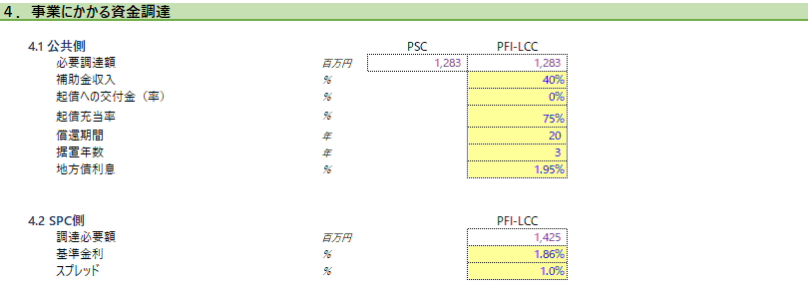

②

①

1. 「4.1 公共側」の入力

【補助金収入】

国・都道府県から交付される補助金があれば、施設整備費等に対する充当割合（％）を入力すること。

【起債への交付金（率）】

国・都道府県から交付される交付金があれば、起債への交付金割合（％）を入力すること。

【起債充当率】

事業実施の際に、起債等により資金調達を行う場合には、施設整備費に対する充当割合として入力すること。なお、国・都道府県から交付される補助金・交付金と起債の充当割合の合計値は100％未満とすること。

【償還期間】

起債の償還期間（年）を入力すること。

【地方債利回り】

地方債の償還利率を入力すること。なお、起債等の償還方法は、上記の償還期間での元金均等払いによる償還とする。

1. 「4.2 SPC側」の入力

【基準金利】

基準金利についてはリスクフリーレートを原則採用することとし、国債金利の事業期間と同年数の国債利回りの数値を入力することを推奨する。

※参考：

・財務省「国債金利」<https://www.mof.go.jp/jgbs/reference/interest_rate/index.htm>

近年では、TONA（無担保コールオーバーナイト物金利）を採用している事例もあるが、本マニュアルでは、国債金利の事業期間と同年数の国債利回りの数値を採用している。なお、TONAとは、2021年12月未公表停止の円LIBORの代替指標となるリスクフリーレートとして特定されており、金融機関同士がコール市場において、担保なしで短期資金を借り、翌日には返済する取引のことを指している。

【スプレッド】

当該事業の蓋然性とSPCに発生し得るリスク、SPCへの出資の信用力等を総合的に勘案して、資金調達を行う金融機関によって決定される。本フォーマットでは、過去実績を考慮の上、手数料や劣後借入に係る金利差分も勘案し1.000％を設定している。ただし、金融機関等と相談の上、スプレッドの設定を推奨する。

1. **事業に係る税金の入力**

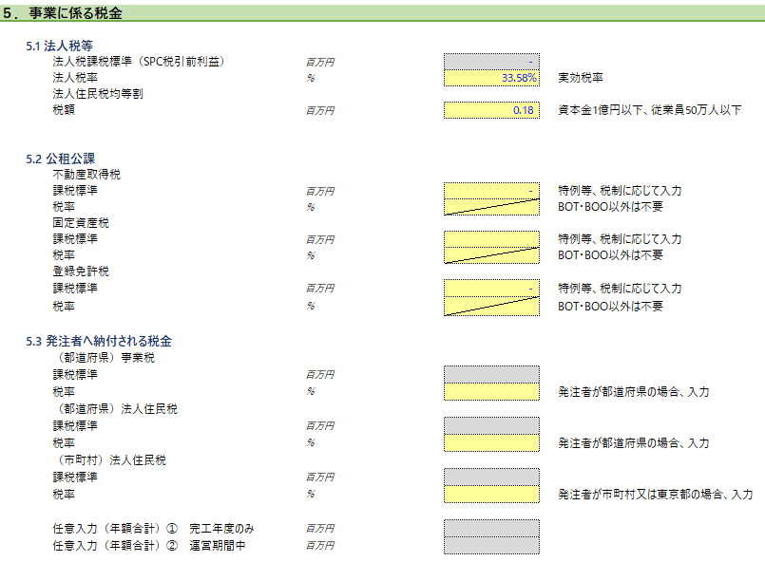

②

③

④

⑤

⑥

⑦

⑧

①

1. 法人税

法人税は実効税率を入力すること。税率変更に伴い頻繁に改定されるため、国税庁のホームページ等を参照し、事業規模等を勘案して、最新値に留意し適切に対応すること。

※参考：

・国税庁

<https://www.nta.go.jp/taxes/shiraberu/taxanswer/hojin/5759.html>

【参考：実効税率の考え方】

実効税率は、事業税の損金算入の影響を考慮した法人税、事業税及び法人住民税を合わせた総合的な税率である。

実効税率＝（法人税率＋法人住民税率＋法人事業税率）÷（1＋法人事業税率）

※法人住民税率：法人税率×（法人地方税率＋都道府県税率＋市町村税）

1. 法人住民税均等割

法人住民税の均等割については、都道府県民税は資本金等の額によって5つの区分、市区町村税は資本金等の額及び従業員数によって9つの区分に分けられる。それぞれの区分における法人住民税の額は下表のとおりである。

|  |  |  |  |
| --- | --- | --- | --- |
| 資本金等の額 | 都道府県民  税均等割 | 市町村民税均等割  従業員数50人超 | 市町村民税均等割  従業員数50人以下 |
| 1千万円以下 | 2万円 | 12万円 | 5万円 |
| 1千万円超1億円以下 | 5万円 | 15万円 | 13万円 |
| 1億円超10億円以下 | 13万円 | 40万円 | 16万円 |
| 10億円超50億円以下 | 54万円 | 175万円 | 41万円 |
| 50億円超 | 80万円 | 300万円 |

※出典：総務省ホームページ

<https://www.soumu.go.jp/main_sosiki/jichi_zeisei/czaisei/czaisei_seido/150790_08.html>

【参考：法人住民税について】

法人住民税は、均等割と法人税割の2つの税割で構成されていて、それぞれ納税義務者となる法人の資本金の額と従業員数によって納税額が異なる。

均等割は、法人であれば等しく払う義務のある税金である。「等しい額」といっても世界にも進出している大きな法人と地域密着型の法人とでは法人の規模が違う。そのため、都道府県民税では法人の資本金等の額で、市町村民税では法人の資本金等の額と従業員数で払う税金の額が分けられている。

法人税割とは、法人が法人税額（法人が国に支払う税額）を基準にして都道府県や市町村に払う税金である。法人であれば等しく税額を課している均等割と違って、儲かっている法人ほど税額が高くなるという構造になっている。

均等割と法人税割の決定的な違いとしては、法人税割は国に法人税を納めている法人、つまり黒字の法人だけが払うのに対して、均等割は赤字の法人も払わなければならない。

1. 不動産取得税

BOT方式及びBOO方式の場合は、最新の不動産取得税の税率を入力すること。なお、BOT方式及びBOO方式以外の事業方式は入力する必要はない。

※参考：

・総務省「最新の不動産取得税の求め方」

<https://www.soumu.go.jp/main_sosiki/jichi_zeisei/czaisei/czaisei_seido/149767_11.html>

※税率については、各都道府県のホームページにて確認すること。

【参考：不動産取得税の非課税措置の特例措置について】

地方税制改正（税負担軽減措置等）要望により、PFI法に基づき実施される公共施設等の整備等に係る非課税措置が実施されており、サービス購入型・BOT方式で行われるPFI事業に係る不動産取得税について、現行の特例措置（課税標準の2分の1）ではなく、各税を非課税とすることとしている。

https://www.cao.go.jp/yosan/soshiki/h18/zei/zei_pfi.html

1. 固定資産税

BOT方式及びBOO方式の場合は、自動計算のうえ、金額を算出している。なお、BOT方式及びBOO方式以外の事業方式は、入力する必要がない。

※参考：

・総務省「固定資産税の概要」

<https://www.soumu.go.jp/main_sosiki/jichi_zeisei/czaisei/czaisei_seido/149767_08.html>

※税率については、各都道府県のホームページにて確認すること。

【参考：固定資産税の非課税措置の特例措置について】

地方税制改正（税負担軽減措置等）要望により、PFI法に基づき実施される公共施設等の整備等に係る非課税措置が実施されており、サービス購入型・BOT方式で行われるPFI事業に係る固定資産税について、現行の特例措置（課税標準の2分の1）ではなく、各税を非課税とすることとしている。

https://www.cao.go.jp/yosan/soshiki/h18/zei/zei_pfi.html

都市計画税については、該当する場合は、最新の都市計画税の税率の1/2の値を、固定資産税の欄に合わせて入力すること。なお、税率は、各都道府県のホームページにて確認すること。

1. 登録免許税

BOT方式及びBOO方式の場合は、最新の登録免許税の税率を入力すること。BOT方式及びBOO方式以外の事業方式の場合は、入力する必要がない。

※参考：

国税庁「登録免許税の概要」

<https://www.nta.go.jp/taxes/shiraberu/taxanswer/inshi/7191.htm>

1. 事業税（※発注者が都道府県の場合）

発注者が都道府県の場合は、事業税の最新税率を確認し、入力すること。なお、最新の税率は各都道府県のホームページ等を参照すること。

1. 法人住民税（※発注者が道府県の場合）

発注者が道府県の場合は、法人住民税の最新税率を確認し、入力すること。なお、最新の税率は各道府県のホームページ等を参照すること。

1. 法人住民税（※発注者が市町村または東京都の場合）

発注者が市町村または東京都の場合は、法人住民税の最新税率を確認し、入力すること。なお、最新の税率は各地方公共団体のホームページ等を参照すること。

1. **リスク調整の入力**

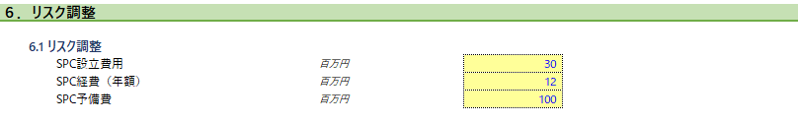

①

②

③

1. SPC設立費用

PFI事業者となるSPCの設立に必要な費用及び資本金を入力すること。

1. SPC経費（年額）

PFI事業としてSPCが施設整備期間及び維持管理運営期間で必要となる年間の経費（人件費、事務所賃料、会計監査費用等）（税抜）を入力すること。

後述するPIRRが資本調達コスト（サービス購入型の場合には借入金利でも可）より低い場合には、SPCに十分な経費が積まれていないと考えられるため、この経費のうち手数料部分を適宜、積み増すか、割賦金利のスプレッド部分を引き上げる必要がある。これは、公的財政支出の削減には直接つながらないが、事業者に対象事業において適正な利益を確保できると判断してもらい、入札・事業を成功させるためには必要な配慮といえる。

1. SPC予備費

VFMガイドライン（P.11 四VFM評価における留意事項 １リスクの定量化（12）、同3現在価値への換算（４））にあるように、PFI事業では、PFI事業契約時に契約保証金納付を求める場合や、金融機関に設けた口座に契約違約金相当の積み立てを求められる場合がある。これらはSPCがリスク対応費用として負担するため、リスク調整の対象とする必要がある。

基本的に、最大、契約上規定する契約違約金（契約金額の１割とする例が多い）の金額を入力する。契約保証金については、納付の免除を行うケースがあるが、納付をする場合にはSPC予備費として加えることが望ましい。

契約保証金については下記の計算式で算出して、入力すること。

【契約保証金の計算式】

契約保証金＝（建設費＋維持管理運営費＋利払い額）×10％

【参考：契約保証金を割賦払相当額10％と設定した背景】

契約保証金、履行保証金で10％を留保させることが多いため。

サービス購入型は一般的に割賦分をプロジェクト・ファイナンスにて資金調達を行う。その際、負債／自己資本を9：1にすることが多いため。

1. **計算の実行**

1)～7)までの入力が完了すれば、自動的にVFMの計算が実行される。

【結果の確認方法】

Excelの赤枠の箇所がVFMとPIRRの算出結果となる。

下の表には、PSC（従来方式の事業費）、PFI-LCC（PFI事業の事業費）の各年度の公共視点での収支結果、SPC視点での収支結果が表示される。

※表は下に行くほど事業年度が進む形となる。

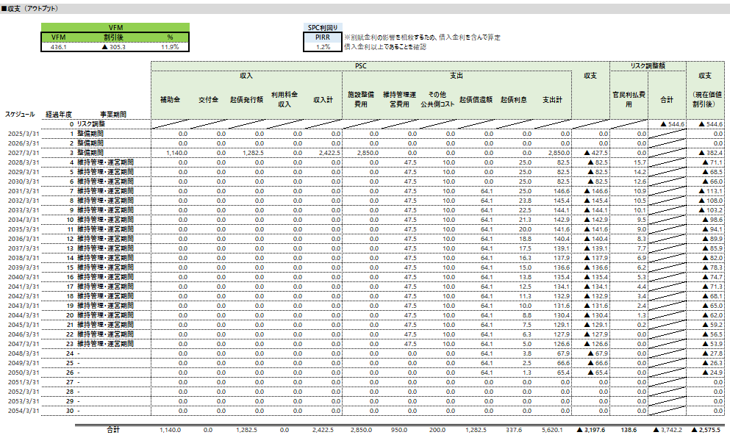

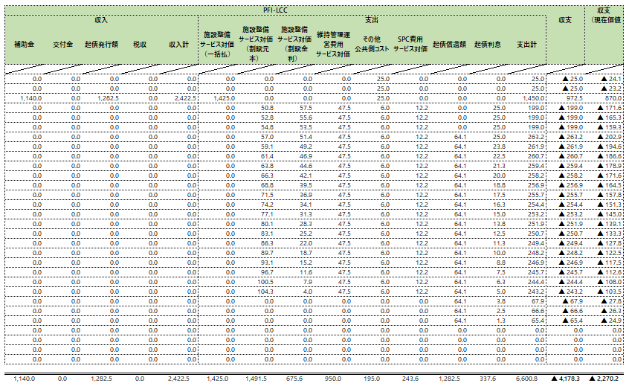

担当者が、VFM算定結果を組織内外へ報告するための概要版シートを設けている。なお、参考として、事業者に支払うサービス対価の総額と、競争の効果を反映しない場合の事業費とそれに基づく補助金等の金額を表示しているので、適宜参照されたい。

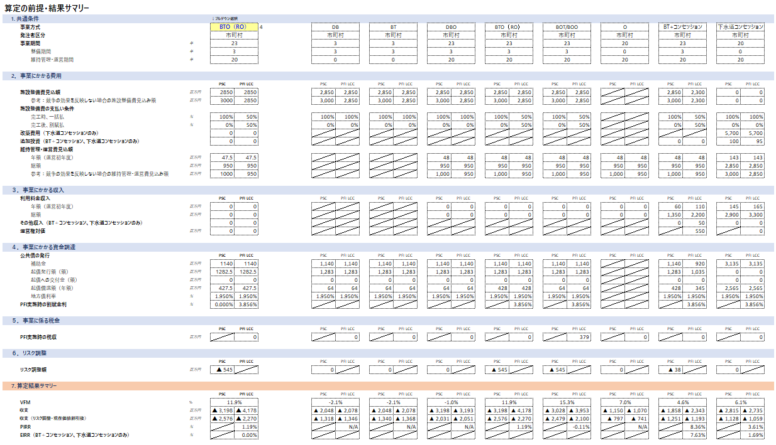

### BT＋コンセッション

1. **事業費用概算の入力**



a)施設整備費及び維持管理運営費の落札価格又は予定価格、b)施設整備費及び維持管理運営費への効率性、c)物価上昇率について、それぞれPSC、効率性、物価上昇率の欄に入力すること。

【a)施設整備費及び維持管理運営費の落札価格又は予定価格】

施設整備費及び維持管理運営費を入力すること。なお、施設整備費の入力に当たっては、発注予定時期や施設整備期間内の物価上昇を勘案して入力時点の予算単価を調整した金額を入力することが望ましい。

【b)施設整備費及び維持管理運営費への削減率（効率性）の仮定】

PFI事業の一括・包括・性能発注によって実現が期待できる効率性の大きさを仮定し、PSCに対する割合（％）で入力すること。なお、効率性の大きさは、事業特性（施設用途、施設規模、業務範囲、事業方式・類型、事業期間等）が類似するPFI事業の落札率（予定価格に対する落札額の割合）を確認することや、一括・包括・性能発注により効率化が期待できる事項を民間事業者との対話で具体的に確認すること等を通じて仮定することが考えられる。

【c)物価上昇率】

物価上昇率の設定方法については、P.12を参照。維持管理運営費の費目ごとに期待物価上昇率を設定し、入力する。加重平均した物価上昇率が割引率に自動的に加算される。

1. **共通条件の入力**

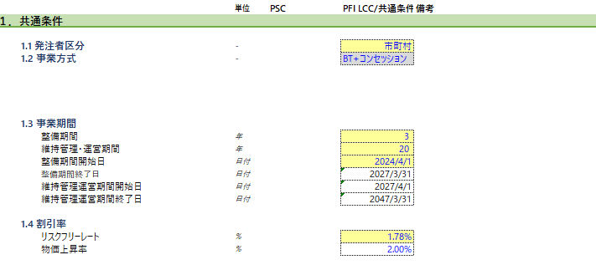

④

①

②

③

①

1. 「1.1発注者区分」の入力

事業主体を選択すること。選択肢は、「国」「都道府県」「市区町村」の3区分である。

1. 「1.2事業方式」の入力

標準算定シートから、想定する事業方式のシートを選択すること。「DB方式」「DBO方式」「BT方式」「BTO（RO）方式」「BOT・BOO方式」「O方式」「BT+コンセッション」「下水道コンセッション」の8つの選択肢から「BT+コンセッション」を選択する。

1. 「1.3事業期間」の入力

下記の項目をそれぞれ入力すること。

|  |  |
| --- | --- |
| 項目 | 記入事項 |
| 整備期間 | 施設の整備に必要な期間を年単位（整数）で入力 |
| 維持管理運営期間 | 維持管理運営期間を年単位（整数）で入力 |
| 整備期間開始日 | 施設の整備を開始する年月日を入力 |
| 整備期間終了日 | 自動入力（入力不要） |
| 維持管理運営期間開始日 | 自動入力（入力不要） |
| 維持管理運営期間終了日 | 自動入力（入力不要） |

1. 「1.4割引率」の入力

以下を参考に割引率を入力すること。

割引率として一般的に用いられる長期国債の利回り（リスクフリーレート）は、理論的には将来の物価上昇率を反映していると考えられるが、マーケット状況等に鑑み、標準算定方法では、VFMガイドライン（P.12 3現在価値への換算（2））に即して、国債の利回りに物価上昇率を勘案することとしている。

【リスクフリーレート】

基準金利については、リスクフリーレートを原則採用することとし、事業期間と近い年数の国債利回りの数値を入力することを推奨する。

※参考：

・財務省「国債金利」

<https://www.mof.go.jp/jgbs/reference/interest_rate/index.htm>

近年では、TONA（無担保コールオーバーナイト物金利）を採用している事例もあるが、本マニュアルでは、国債金利の事業期間と同年数の国債利回りの数値を採用している。なお、TONAとは、2021年12月未公表停止の円LIBORの代替指標となるリスクフリーレートとして特定されており、金融機関同士がコール市場において、担保なしで短期資金を借り、翌日には返済する取引のことを指している。

【物価上昇率】

VFMガイドライン（P.13 3現在価値への換算（3））に即して割引率に物価上昇率を反映させる場合は、物価上昇率の欄に物価上昇率を入力すること。物価上昇率の数値設定には、日本銀行「企業物価見通しの物価全般の見通し（全産業、全規模）（例：５年後の前年比上昇率）」 の数値を推奨する。

その他、財務省「ブレーク・イーブン・インフレ率」、総務省「2015年基準消費者物価指数全国平均」、内閣府「GDPデフレーター」なども参考となる。  
なお、ここでの物価上昇率は、基本的に、足元の物価上昇率ではなく、事業期間全体にわたる、将来の物価上昇率の予想である点に留意すること。

※参考：

・日本銀行「企業の物価見通し（短観）」

<https://www.boj.or.jp/statistics/tk/zenyo/2021/index.htm>

・財務省「ブレーク・イーブン・インフレ率」

<https://www.mof.go.jp/jgbs/topics/bond/10year_inflation-indexed/index.htm>

・総務省「2015年基準消費者物価指数全国平均」

<https://www.stat.go.jp/data/cpi/1.html>

・内閣府「GDPデフレーター」

<https://www.esri.cao.go.jp/jp/sna/menu.html>

1. **事業にかかる費用の入力**

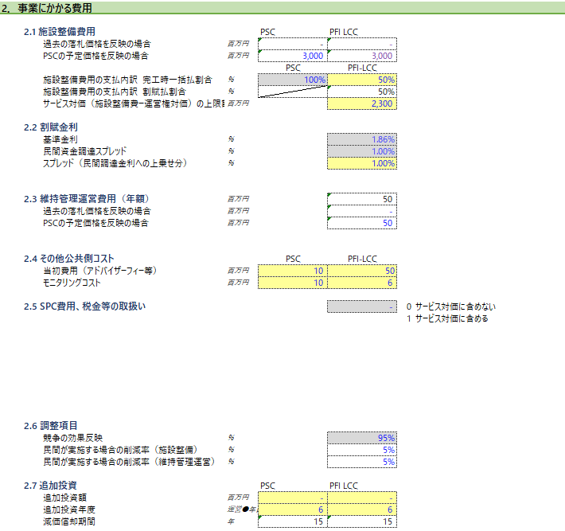

③

④

⑤

⑥

⑦

①

②

1. 「2.1 施設整備費」の入力

従来方式で実施した際の施設整備費の概算費を算出すること。施設整備費の入力に当たっては、発注予定時期や施設整備期間内の物価上昇率を勘案して入力時点の予算単価を調整した金額を入力することが望ましい。

また、運営権対価を「PFI時の施設整備費 － 施設整備費に係るサービス対価上限額」により算出するため、公共の予算に応じて「サービス対価上限額」を入力ください。

【パターン①】

競争の効果を反映する上で、費用のうち、過去の落札額を基に積算した費目とそうでない費目がある場合は、「うち、過去の落札価格を反映」及び「うち、予算単価積算を反映」のそれぞれのセルに入力すること。なお、この際、VFM算定上は、競争の効果の反映が「過去の落札金額」を入力したことによって反映されたことになる。

【パターン②】

予算単価のみから全体を積算した場合は、「うち、予算単価積算を反映」のセルに入力すること。なお、この際、VFM算定上は、別途競争の効果の反映が必要になる。施設整備費の支払内訳については、PFI-LCCにて「完工時に一括払」及び「完工後に割賦払」のそれぞれのセルに割合を数値で入力すること。

1. 「2.2 割賦金利」の入力

割賦払いで施設整備費を支払う際の金利の数値を入力すること。

施設整備費の全部または一部を割賦払いとする場合、施設整備費額に相当する割賦元本に加え、割賦払いに伴う金利（割賦金利）を支払うこととなる。

割賦金利は、「基準金利」と「スプレッド」を合計した数値として計算することを想定するが、割賦金利は、一般に、SPCから金融機関への返済原資に充当されるため、「基準金利」と「スプレッド」は、金融機関からの借入金利と同じ水準となるよう設定することが考えられる。

【基準金利】

基準金利については、リスクフリーレートを採用することとし、市場実勢価格・利回りへのアクセスの容易性に鑑みて事業期間と同年数の国債利回りの数値を入力することを推奨する。

民間調達金利に1%の金利を上乗せしている。

なお、従来割賦金利の基準金利として一般的に採用されてきたLIBOR TSRに代わり、TONA TSRが近年採用されるケースもある。そのため、最終的な予定価格等を算出する場合には、SPCの各期の返済が困難とならないよう、金融機関等からTONA TSRと国債利回りとの差を確認することが望ましい。

※参考：

・財務省「国債金利」

<https://www.mof.go.jp/jgbs/reference/interest_rate/index.htm>

・日本銀行「コール市場関係統計（TONA）」

<https://www.boj.or.jp/statistics/market/short/mutan/index.htm>

【スプレッド】

当該事業の実現可能性・確実性とSPCに発生し得るリスク、SPCへの出資の信用力等を総合的に勘案して、資金提供を行う金融機関によって決定する。本フォーマットにおいては過去実績を考慮の上、手数料や劣後借入に係る金利差分も勘案し1.0％で設定している。  
なお、精度を高める際には、後述のPIRRが資金調達コスト以上となるよう適切な範囲で調節するとともに、金融機関等で相談の上、別途のスプレッドを設定することを推奨する。

1. 「2.3 維持管理運営費（年額）」の入力

従来方式で実施した際の維持管理運営費の概算費を算出すること。

【パターン①】

競争の効果を反映する上で、費用のうち、過去の落札額を基に積算した費目とそうでない費目がある場合は、「うち、過去の落札価格を反映」及び「うち、予算単価積算を反映」のそれぞれのセルに該当部分を入力すること。なお、この場合、「うち、過去の落札価格を反映」に入力した部分は競争の効果反映済みと扱い、「うち、予算単価積算を反映」に入力した部分に、競争の効果を反映している。

【パターン②】

予算単価のみから全体を積算した場合は、「うち、予算単価積算を反映」のセルに全額を入力すること。この場合、全額に、競争の効果を反映している。

1. 「2.4 その他公共側コスト」の入力

【当初費用（アドバイザリーフィー等）】

入札に向けた書類作成や選定作業を行うにあたって、外部コンサルタントへ委託する場合や職員自ら実施する場合が想定されるが、その方法に応じた費用を適切に見積もり、入力すること。

【モニタリング費用】

事業実施期間中に事業が円滑に実施できているかモニタリングを実施することや、PSCの場合には、毎年度の維持管理、運営業務に関する発注及び業者選定に係るコストが必要になるため、モニタリング等に要する費用を算出して入力すること。モニタリングは、外部コンサルタントへ委託する場合や職員自ら実施する場合が想定されるが、その方法に応じた費用を適切に見積もることが必要である。

1. 「2.5 SPC費用、税金等の取扱い」の入力

SPC費用や税金等について、「0 サービス対価に含めない」「1 サービス対価に含める」のどちらかを選択すること。

1. 「2.6 調整項目」の入力

【競争の効果反映】

PSCにおいて織り込む競争の効果反映の率（％）を入力すること。本フォーマットにおいては、以下の参考を基に、95％をデフォルト値としている。3）①の【パターン②】で、予算単価から積算した値を入力した場合、上記の率を乗じて反映される。

なお、案件規模やフォーマット活用時点における最新状況等を踏まえ、競争の効果を適切に反映することが必要である。

【参考：競争の効果のデフォルト値の設定理由】

会計検査院が令和3年5月に「国が実施するPFI事業について」と題する検査報告を公表し、その中で、事業者選定時VFMの競争の効果に係る試算を実施しているが、国土交通省公表の公共工事の落札率を参考に、競争の効果を反映する率を、『95％』と仮定している。

【民間が実施する場合の効率性（施設設備）】

PFI-LCCにおいて、民間が実施する場合に期待される費用の効率性を入力すること。なお、PFIとPFI以外の手法（DB等）においては、適宜、民間調達と公共調達での期待される効率性の差異を織り込んで設定すること。

また、VFMガイドライン（P.7 三PFI事業のLCCの算定 2算定方法（2））にあるように、民間事業者が求める適正な利益、配当が確保されるよう調整する必要があることに留意する。

【民間が実施する場合の効率性（維持管理運営）】

PFI-LCCにおいて、民間が実施する場合に期待される費用の効率性を入力すること。なお、PFIとPFI以外の手法（DB等）においては、適宜、民間調達と公共調達での期待される効率性の差異を織り込んで設定すること。

また、上述のように、民間事業者が求める適正な利益、配当が確保されるよう調整する必要があることに留意する。

1. 「2.7追加投資」の入力

業務実施にあたって、追加で投資を行う場合の追加投資額と投資年度を入力すること。

1. **事業にかかる収入の入力**

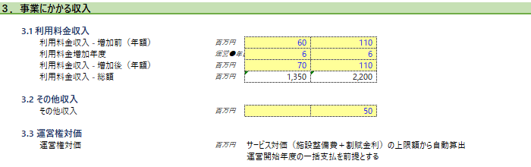

①

②

③

1. 「3.1利用料金収入」の入力

利用者からの利用料金の金額を入力すること。BT＋コンセッション事業においては、利用料金収入を柔軟に設定することが可能となるため、事業期間途中での利用料金の変額が可能となるよう、増加前と増加後の年額を入力できるよう設定している。利用料金が増額される年度についても、年数を入力すること。

また、従来方式においても利用料金収入の増加が想定されるため、PSC側にもPFI-LCCと同じ条件が反映されるように調整を行っている。

1. 「3.2その他収入」の入力

利用料金収入以外の収入が想定される場合、年間の収入（税抜）を入力すること。

なお、その他収入は、事業期間にわたって毎年度、同額が発生することとみなす。

1. 「3.3 運営権対価」の算定

「PFI時の施設整備費 － 施設整備費に係るサービス対価上昇額」から自動計算を行う。また、運用開始年度に事業者からSPCへの一括支払を前提としている。

なお、今般のフォーマットにおいては、公共の予算に応じて簡易的に運営権対価を算出できるよう調整している。実際は、SPCの収益等も踏まえて運営権対価を算出する点は留意されたい。

1. **事業にかかる資金調達の入力**

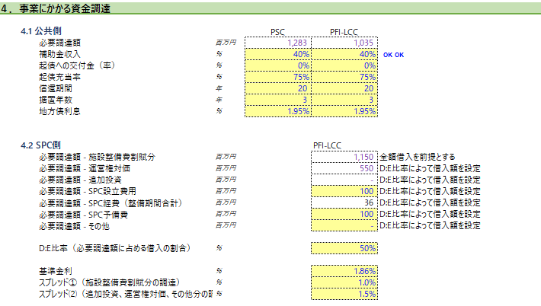

①

②

1. 「4.1 公共側」の入力

【補助金収入】

国・都道府県から交付される補助金があれば、施設整備費等に対する充当割合（％）を入力すること。

【起債への交付金（率）】

国・都道府県から交付される交付金があれば、起債への交付金割合（％）を入力すること。

【起債充当率】

事業実施の際に、起債等により資金調達を行う場合には、施設整備費に対する充当割合として入力すること。なお、国・都道府県から交付される補助金・交付金と起債の充当割合の合計値は100％未満とすること。

【償還期間】

起債の償還期間（年）を入力すること。

【地方債利回り】

地方債の償還利率を入力すること。なお、起債等の償還方法は、事業期間（維持管理・運営期間）と同じ年数での元利均等払いによる償還とする。

1. 「4.2 SPC側」の入力

【D:E比率】

民間調達を行う際に、必要調達額に占める借入の割合を入力すること。案件ごとに比率が異なっており、本フォーマットでは、50％を暫定値としている。

施設整備費の割賦払い分については全額借入とし、「運営権対価」「追加投資」「SPC設立費用」「SPC経費」「SPC予備費」「その他」については、D:E比率をもとに借入額を設定している。

【基準金利】

基準金利についてはリスクフリーレートを原則採用することとし、国債金利の事業期間と近い年数の国債利回りの数値を入力することを推奨する。

※参考：

* 財務省「国債金利」<https://www.mof.go.jp/jgbs/reference/interest_rate/index.htm>
* 近年では、TONA（無担保コールオーバーナイト物金利）を採用している事例もあるが、本マニュアルでは、国債金利の事業期間と同年数の国債利回りの数値を採用している。なお、TONAとは、2021年12月未公表停止の円LIBORの代替指標となるリスク・フリー・レートとして特定されており、金融機関同士がコール市場において、担保なしで短期資金を借り、翌日には返済する取引のことを指している。

【スプレッド】

当該事業の蓋然性とSPCに発生し得るリスク、SPCへの出資の信用力等を総合的に勘案して、資金調達を行う金融機関によって決定される。本フォーマットでは、過去実績を考慮の上、手数料や劣後借入に係る金利差分も勘案し1.000％を設定している。ただし、入札準備等に際しては、金融機関等と相談の上、スプレッドの設定を推奨する。

なお、施設整備費の割賦払いに係る借入とその他借入については、施設整備費の割賦払いに係る借入の方がリスクを踏まえ低金利であると考えられるため、スプレッドを2種類設定している。

1. **事業に係る税金の入力**

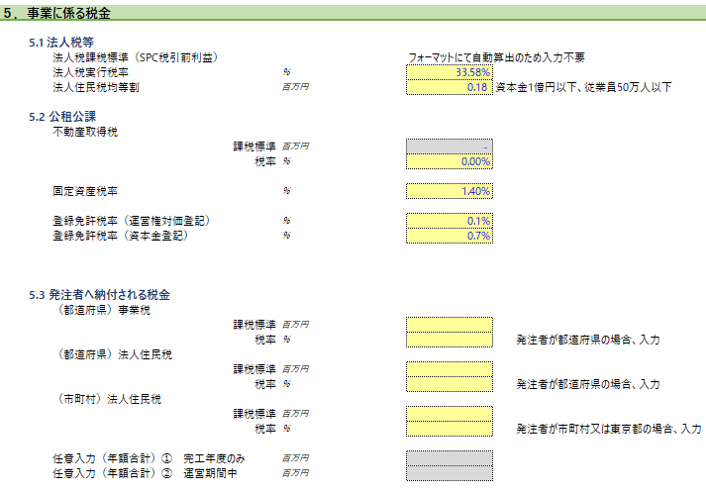

③

④

⑤

⑥

⑦

⑧

①

②

1. 法人税

法人税は実効税率を入力すること。税率変更に伴い頻繁に改定されるため、国税庁のホームページ等を参照し、事業規模等を勘案して、最新値に留意し適切に対応すること。

※参考：

・国税庁

<https://www.nta.go.jp/taxes/shiraberu/taxanswer/hojin/5759.htm>

【参考：実効税率の考え方】

実効税率は、事業税の損金算入の影響を考慮した法人税、事業税及び法人住民税を合わせた総合的な税率である。

実効税率＝（法人税率＋法人住民税率＋法人事業税率）÷（1＋法人事業税率）

※法人住民税率：法人税率×（法人地方税率＋都道府県税率＋市町村税）

1. 法人住民税均等割

法人住民税の均等割については、都道府県民税は資本金等の額によって5つの区分、市区町村税は資本金等の額及び従業員数によって9つの区分に分けられる。それぞれの区分における法人住民税の額は下表のとおりである。

|  |  |  |  |
| --- | --- | --- | --- |
| 資本金等の額 | 都道府県民  税均等割 | 市町村民税均等割  従業員数50人超 | 市町村民税均等割  従業員数50人以下 |
| 1千万円以下 | 2万円 | 12万円 | 5万円 |
| 1千万円超1億円以下 | 5万円 | 15万円 | 13万円 |
| 1億円超10億円以下 | 13万円 | 40万円 | 16万円 |
| 10億円超50億円以下 | 54万円 | 175万円 | 41万円 |
| 50億円超 | 80万円 | 300万円 |

※出典：総務省ホームページ

<https://www.soumu.go.jp/main_sosiki/jichi_zeisei/czaisei/czaisei_seido/150790_08.html>

【参考：法人住民税について】

法人住民税は、均等割と法人税割の2つの税割で構成されていて、それぞれ納税義務者となる法人の資本金の額と従業員数によって納税額が異なる。

均等割は、法人であれば等しく払う義務のある税金である。「等しい額」といっても世界にも進出している大きな法人と地域密着型の法人とでは法人の規模が違う。そのため、都道府県民税では法人の資本金等の額で、市町村民税では法人の資本金等の額と従業員数で払う税金の額が分けられている。

法人税割とは、法人が法人税額（法人が国に支払う税額）を基準にして都道府県や市町村に払う税金である。法人であれば等しく税額を課している均等割と違って、儲かっている法人ほど税額が高くなるという構造になっている。

均等割と法人税割の決定的な違いとしては、法人税割は国に法人税を納めている法人、つまり黒字の法人だけが払うのに対して、均等割は赤字の法人も払わなければならない。

1. 不動産取得税

BOT方式及びBOO方式の場合は、最新の不動産取得税の税率を入力すること。なお、BOT方式及びBOO方式以外の事業方式は入力する必要はない。

※参考：

・総務省「最新の不動産取得税の求め方」

<https://www.soumu.go.jp/main_sosiki/jichi_zeisei/czaisei/czaisei_seido/149767_11.html>

※税率については、各都道府県のホームページにて確認すること。

【参考：不動産取得税の非課税措置の特例措置について】

地方税制改正（税負担軽減措置等）要望により、PFI法に基づき実施される公共施設等の整備等に係る非課税措置が実施されており、サービス購入型・BOT方式で行われるPFI事業に係る不動産取得税について、現行の特例措置（課税標準の2分の1）ではなく、各税を非課税とすることとしている。

https://www.cao.go.jp/yosan/soshiki/h18/zei/zei_pfi.html

1. 固定資産税

BOT方式及びBOO方式の場合は、自動計算のうえ、数値が入力されている。なお、BOT方式及びBOO方式以外の事業方式は、入力する必要がない。

※参考：

・総務省「固定資産税の概要」

<https://www.soumu.go.jp/main_sosiki/jichi_zeisei/czaisei/czaisei_seido/149767_08.html>

※税率については、各都道府県のホームページにて確認すること。

【参考：固定資産税の非課税措置の特例措置について】

地方税制改正（税負担軽減措置等）要望により、PFI法に基づき実施される公共施設等の整備等に係る非課税措置が実施されており、サービス購入型・BOT方式で行われるPFI事業に係る固定資産税について、現行の特例措置（課税標準の2分の1）ではなく、各税を非課税とすることとしている。

https://www.cao.go.jp/yosan/soshiki/h18/zei/zei_pfi.html

都市計画税については、該当する場合は、最新の都市計画税の税率の1/2の値を、固定資産税の欄に合わせて入力すること。なお、税率は、各都道府県のホームページにて確認すること。

1. 登録免許税

運営権対価の登記・株式会社の資本金登記にかかる登録免許税が自動算定されるため、税率を入力すること。

※参考：

国税庁「登録免許税の概要」

<https://www.nta.go.jp/taxes/shiraberu/taxanswer/inshi/7191.htm>

1. 事業税（※発注者が都道府県の場合）

発注者が都道府県の場合は、事業税の最新税率を確認し、入力すること。なお、最新の税率は各都道府県のホームページ等を参照すること。

1. 法人住民税（※発注者が道府県の場合）

発注者が道府県の場合は、法人住民税の最新税率を確認し、入力すること。なお、最新の税率は各道府県のホームページ等を参照すること。

1. 法人住民税（※発注者が市町村または東京都の場合）

発注者が市町村または東京都の場合は、法人住民税の最新税率を確認し、入力すること。なお、最新の税率は各地方公共団体のホームページ等を参照すること。

1. **リスク調整の入力**

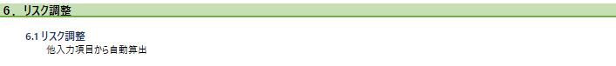

「SPC設立費用」「SPC経費」「SPC予備費」といったリスク調整項目については、BT+コンセッションにおいて、本フォーマットでは各種リスク（需要変動リスク等）を考慮したうえで運営権対価を算出するため、SPC関連経費をリスク調整対象と捉えない形で作成している。

1. **計算の実行**

1)～9)までの入力が完了すれば、自動的にVFMの計算が実行される。

【結果の確認方法】

Excelの赤枠の箇所がVFM、PIRR、EIRRの算出結果となる。

下の表には、PSC（従来方式の事業費）、PFI-LCC（PFI事業の事業費）の各年度の公共視点での収支結果、SPC視点での収支結果が表示される。

※表は下に行くほど事業年度が進む形となる。

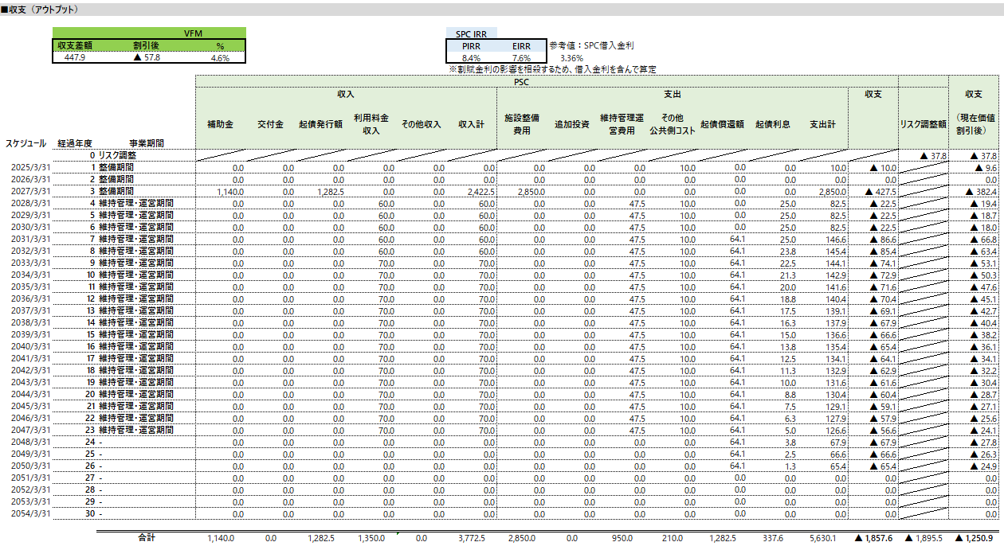

担当者が、VFM算定結果を組織内外へ報告するための概要版シートを設けている。なお、参考として、事業者に支払うサービス対価の総額と、競争の効果を反映しない場合の事業費とそれに基づく補助金等の金額を表示しているので、適宜参照されたい。



### 下水道コンセッション

1. **事業費用概算の入力**

a）施設整備費及び維持管理運営費の落札価格又は予定価格、b）施設整備費及び維持管理運営費への効率性、c）物価上昇率について、それぞれPSC、効率性、物価上昇率の欄に入力すること。

【a）施設整備費及び維持管理運営費の落札価格又は予定価格】

施設整備費及び維持管理運営費を入力すること。なお、施設整備費の入力に当たっては、発注予定時期や施設整備期間内の物価上昇を勘案して入力時点の予算単価を調整した金額を入力することが望ましい。

【b）施設整備費及び維持管理運営費への削減率（効率性）の仮定】

PFI事業の一括・包括・性能発注によって実現が期待できる効率性の大きさを仮定し、PSCに対する割合（％）で入力すること。なお、効率性の大きさは、事業特性（施設用途、施設規模、業務範囲、事業方式・類型、事業期間等）が類似するPFI事業の落札率（予定価格に対する落札額の割合）を確認することや、一括・包括・性能発注により効率化が期待できる事項を民間事業者との対話で具体的に確認すること等を通じて仮定することが考えられる。

【c)物価上昇率】

物価上昇率の設定方法については、P.12を参照。維持管理運営費の費目ごとに期待物価上昇率を設定し、入力する。加重平均した物価上昇率が割引率に自動的に加算される。

1. **共通条件の入力**

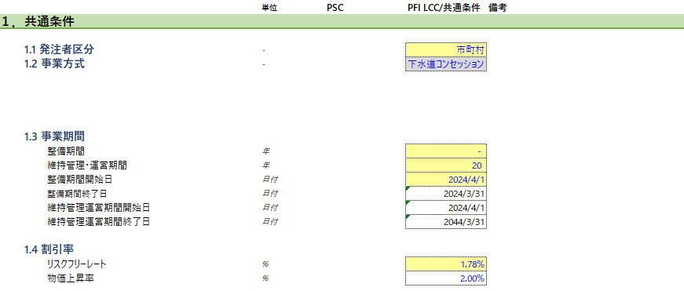

①

②

③

④

1. 「1.1発注者区分」の入力

事業主体を選択すること。選択肢は、「国」「都道府県」「市区町村」の3区分である。

1. 「1.2事業方式」の入力

標準算定シートから、想定する事業方式のシートを選択すること。「DB方式」「DBO方式」「BT方式」「BTO（RO）方式」「BOT・BOO方式」「O方式」「BT+コンセッション」「下水道コンセッション」の8つの選択肢から「下水道コンセッション」を選択する。

1. 「1.3事業期間」の入力

下記の項目をそれぞれ入力すること。

|  |  |
| --- | --- |
| 項目 | 記入事項 |
| 整備期間 | 施設の整備に必要な期間を年単位（整数）で入力 |
| 維持管理運営期間 | 維持管理運営期間を年単位（整数）で入力 |
| 整備期間開始日 | 施設の整備を開始する年月日を入力 |
| 整備期間終了日 | 自動入力（入力不要） |
| 維持管理運営期間開始日 | 自動入力（入力不要） |
| 維持管理運営期間終了日 | 自動入力（入力不要） |

1. 「1.4割引率」の入力

以下を参考に割引率を入力すること。

割引率として一般的に用いられる長期国債の利回り（リスクフリーレート）は、理論的には将来の物価上昇率を反映していると考えられるが、マーケット状況等に鑑み、標準算定方法では、VFMガイドライン（P.12 3現在価値への換算（2））に即して、国債の利回りに物価上昇率を勘案することとしている。

【リスクフリーレート】

基準金利については、リスクフリーレートを原則採用することとし、国債金利の事業期間と近い年数の国債利回りの数値を入力することを推奨する。

※参考：

・財務省「国債金利」

<https://www.mof.go.jp/jgbs/reference/interest_rate/index.htm>

* + - 近年では、TONA（無担保コールオーバーナイト物金利）を採用している事例もあるが、本マニュアルでは、国債金利の事業期間と同年数の国債利回りの数値を採用している。なお、TONAとは、2021年12月未公表停止の円LIBORの代替指標となるリスクフリーレートとして特定されており、金融機関同士がコール市場において、担保なしで短期資金を借り、翌日には返済する取引のことを指している。

【物価上昇率】

VFMガイドライン（P.13 3現在価値への換算（3））に即して割引率に物価上昇率を反映させる場合は、物価上昇率の欄に物価上昇率を入力すること。物価上昇率の数値設定には、日本銀行「企業物価見通しの物価全般の見通し（全産業、全規模）（例：5年後の前年比上昇率）」 の数値を推奨する。

その他、財務省「ブレーク・イーブン・インフレ率」、総務省「2015年基準消費者物価指数全国平均」、内閣府「GDPデフレーター」なども参考となる。なお、ここでの物価上昇率は、基本的に、足元の物価上昇率ではなく、事業期間全体にわたる、将来の物価上昇率の予想である点に留意すること。

※参考：

・日本銀行「企業の物価見通し（短観）」

<https://www.boj.or.jp/statistics/tk/zenyo/2021/index.htm>

・財務省「ブレーク・イーブン・インフレ率」

<https://www.mof.go.jp/jgbs/topics/bond/10year_inflation-indexed/index.htm>

・総務省「2015年基準消費者物価指数全国平均」

<https://www.stat.go.jp/data/cpi/1.html>

・内閣府「GDPデフレーター」

<https://www.esri.cao.go.jp/jp/sna/menu.html>

1. **事業にかかる費用の入力**

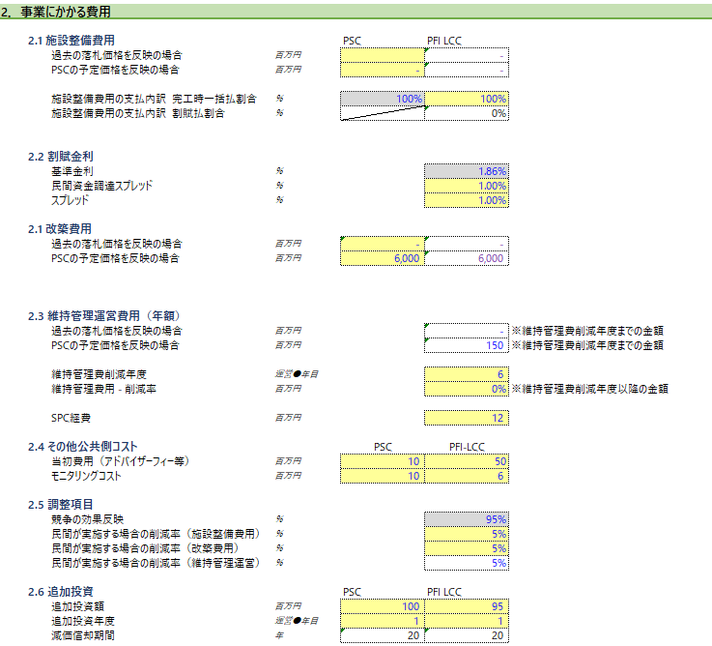

①

②

③

④

⑤

⑥

⑦

1. 「2.1 施設整備費」の入力

従来方式で実施した際の施設整備費の概算費を算出すること。施設整備費の入力に当たっては、発注予定時期や施設整備期間内の物価上昇率を勘案して入力時点の予算単価を調整した金額を入力することが望ましい。

なお、下水道コンセッションは、既存の下水道施設を民間が運営することで効率化と財政負担の軽減等を図るスキームであり、新たな施設整備を前提としていないことが一般的であると考えられる。そのため、デフォルト値をゼロとして設定している点に留意されたい。

【パターン①】

競争の効果を反映する上で、費用のうち、過去の落札額を基に積算した費目とそうでない費目がある場合は、「うち、過去の落札価格を反映」及び「うち、予算単価積算を反映」のそれぞれのセルに入力すること。なお、この際、VFM算定上は、競争の効果の反映が「過去の落札金額」を入力したことによって反映されたことになる。

【パターン②】

予算単価のみから全体を積算した場合は、「うち、予算単価積算を反映」のセルに入力すること。なお、この際、VFM算定上は、別途競争の効果の反映が必要になる。施設整備費の支払内訳については、PFI-LCCにて「完工時に一括払」及び「完工後に割賦払」のそれぞれのセルに割合を数値で入力すること。

1. 「2.2 割賦金利」の入力

割賦払いで施設整備費を支払う際の金利の数値を入力すること。

施設整備費の全部または一部を割賦払いとする場合、施設整備費額に相当する割賦元本に加え、割賦払いに伴う金利（割賦金利）を支払うこととなる。

割賦金利は、「基準金利」と「スプレッド」を合計した数値として計算することを想定するが、割賦金利は、一般に、SPCから金融機関への返済原資に充当されるため、「基準金利」と「スプレッド」は、金融機関からの借入金利と同じ水準となるよう設定することが考えられる。

【基準金利】

基準金利については、リスクフリーレートを採用することとし、市場実勢価格・利回りへのアクセスの容易性に鑑みて事業期間と同年数の国債利回りの数値を入力することを推奨する。

なお、従来割賦金利の基準金利として一般的に採用されてきたLIBOR TSRに代わり、TONA TSRが近年採用されるケースもある。そのため、最終的な予定価格等を算出する場合には、SPCの各期の返済が困難とならないよう、金融機関等からTONA TSRと国債利回りとの差を確認することが望ましい。

※参考：

・財務省「国債金利」

<https://www.mof.go.jp/jgbs/reference/interest_rate/index.htm>

・日本銀行「コール市場関係統計（TONA）」

<https://www.boj.or.jp/statistics/market/short/mutan/index.htm>

【スプレッド】

当該事業の実現可能性・確実性とSPCに発生し得るリスク、SPCへの出資の信用力等を総合的に勘案して、資金提供を行う金融機関によって決定する。本フォーマットにおいては過去実績を考慮の上、手数料や劣後借入に係る金利差分も勘案し1.0％で設定している。  
　なお、精度を高める際には、後述のPIRRが資金調達コスト以上となるよう適切な範囲で調節するとともに、金融機関等で相談の上、別途のスプレッドを設定することを推奨する。

1. 「2.1 改築費用」の入力

施設等を改築する際の費用の総額を入力すること。なお、改築工事は事業期間に亘って断続的に発生すると考えられるため、入力した総額を事業期間で均等割りする形で自動算出されるよう設定している。

また、各年において発生する改築費用は、公共がSPCへサービス対価として都度支払う設定にしているため、SPCでの資金負担や資金調達の必要性はない。仮に改築費用について一括払い等にする場合には、資金調達等を併せて検討する必要がある点に留意されたい。

1. 「2.3 維持管理運営費（年額）」の入力

下水道コンセッション用の事業費概算シートにおいて、概算費を算出すること。なお、下水道コンセッションにおいては、民間が運営することによる事業の効率化が期待されるため、費用削減効果を見込む年度および削減率を入力できるよう設定している。

【パターン①】

競争の効果を反映する上で、費用のうち、過去の落札額を基に積算した費目とそうでない費目がある場合は、「うち、過去の落札価格を反映」及び「うち、予算単価積算を反映」のそれぞれのセルに該当部分を入力すること。なお、この場合、「うち、過去の落札価格を反映」に入力した部分は競争の効果反映済みと扱い、「うち、予算単価積算を反映」に入力した部分に、競争の効果を反映している。

【パターン②】

予算単価のみから全体を積算した場合は、「うち、予算単価積算を反映」のセルに全額を入力すること。この場合、全額に、競争の効果を反映している。

1. 「2.4その他の公共側コスト」の入力

【当初費用（アドバイザリーフィー等）】

入札に向けた書類作成や選定作業を行うにあたって、外部コンサルタントへ委託する場合や職員自ら実施する場合が想定されるが、その方法に応じた費用を適切に見積もり、入力すること。

【モニタリングコスト】

事業実施期間中に事業が円滑に実施できているかモニタリングを実施することや、PSCの場合には、毎年度の維持管理、運営業務に関する発注及び業者選定に係るコストが必要になるため、モニタリング等に要する費用を算出して入力すること。モニタリングは、外部コンサルタントへ委託する場合や職員自ら実施する場合が想定されるが、その方法に応じた費用を適切に見積もることが必要である。

1. 「2.5調整項目」の入力

【競争の効果反映】

PSCにおいて織り込む競争の効果反映の率（％）を入力すること。本フォーマットにおいては、以下の参考を基に、95％をデフォルト値としている。3）①の【パターン②】で、予算単価から積算した値を入力した場合、上記の率を乗じて反映される。

なお、案件規模やフォーマット活用時点における最新状況等を踏まえ、競争の効果を適切に反映することが必要である。

【参考：競争の効果のデフォルト値の設定理由】

会計検査院が令和3年5月に「国が実施するPFI事業について」と題する検査報告を公表し、その中で、事業者選定時VFMの競争の効果に係る試算を実施しているが、国土交通省公表の公共工事の落札率を参考に、競争の効果を反映する率を、『95％』と仮定している。

【民間が実施する場合の効率性（施設設備）】

PFI-LCCにおいて、民間が実施する場合に期待される費用の効率性を入力すること。なお、PFIとPFI以外の手法（DB等）においては、適宜、民間調達と公共調達での期待される効率性の差異を織り込んで設定すること。

また、VFMガイドライン（P.7 三PFI事業のLCCの算定 2算定方法（2））にあるように、民間事業者が求める適正な利益、配当が確保されるよう調整する必要があることに留意する。

【民間が実施する場合の効率性（改築費用）】

PFI-LCCにおいて、民間が実施する場合に期待される費用の効率性を入力すること。また、上述のように、民間事業者が求める適正な利益、配当が確保されるよう調整する必要があることに留意する。

【民間が実施する場合の効率性（維持管理運営）】

PFI-LCCにおいて、民間が実施する場合に期待される費用の効率性を入力すること。なお、PFIとPFI以外の手法（DB等）においては、適宜、民間調達と公共調達での期待される効率性の差異を織り込んで設定すること。

また、上述のように、民間事業者が求める適正な利益、配当が確保されるよう調整する必要があることに留意する。

なお、維持管理費を削減するには、一定の年数を要することが想定されるため、事業者にヒアリングのうえ、削減率を設定する。

1. 「2.6追加投資」の入力

業務実施にあたって、追加で投資を行う場合の追加投資額と投資年度を入力すること。

1. **事業にかかる収入の入力**

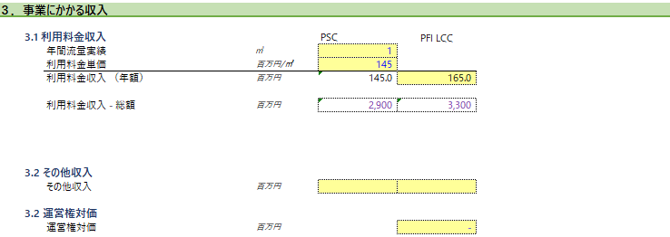

①

②

③

1. 利用料金収入

従来方式時の収入額は、年間流用実績（単位：㎡）と利用料金単価（単位：百万円 / ㎡）を入力することで自動計算される。

PFI事業での想定される利用料金収入は、該当欄に入力すること。別途本フォーマットの計算箇所において、総括原価方式（SPCが負担する費用+事業者報酬）にて算出されるよう設定している。

1. その他収入

利用料金収入以外の収入が想定される場合、年間の収入（税抜）を入力すること。なお、その他収入は、事業期間にわたって毎年度、同額が発生することとみなす。

1. 運営権対価

PFI事業の際の運営権対価を入力すること。なお、下水道コンセッションの先行事例をみると、運営権対価はゼロと設定している事例が少なくないため、算定シートのデフォルト値としてはゼロとしている。他方で、入札では競争となった結果、ゼロと設定されていた運営権対価に事業者から千万円と値付けされた事例も見られる。

※参考：先行事例の比較表

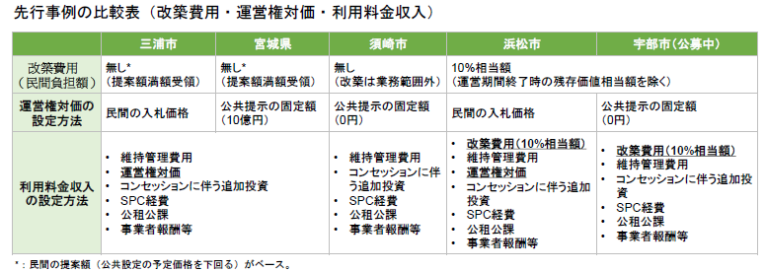

1. **事業にかかる資金調達の入力**

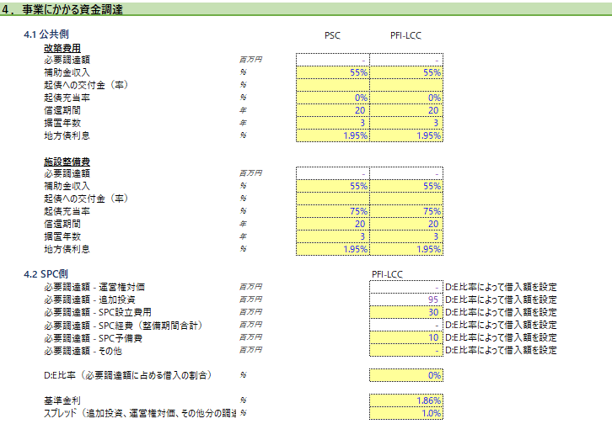

①

②

1. 「4.1 公共側」の入力

【補助金収入】

国・都道府県から交付される補助金があれば、施設整備費等に対する充当割合（％）を入力すること。

【起債への交付金（率）】

国・都道府県から交付される交付金があれば、起債への交付金割合（％）を入力すること。

【起債充当率】

事業実施の際に、起債等により資金調達を行う場合には、施設整備費に対する充当割合として入力すること。なお、国・都道府県から交付される補助金・交付金と起債の充当割合の合計値は100％未満とすること。

【償還期間】

起債の償還期間（年）を入力すること。

【地方債利回り】

地方債の償還利率を入力すること。なお、起債等の償還方法は、事業期間（維持管理・運営期間）と同じ年数での元利均等払いによる償還とする。

1. 「4.2 SPC側」の入力

【D:E比率】

民間調達を行う際に、必要調達額に占める借入の割合を入力すること。「運営権対価」「追加投資」「SPC設立費用」「SPC経費」「SPC予備費」「その他」について、D:E比率をもとに借入額を設定している。

なお、上記金額規模等を鑑み、本フォーマットでは0％（全額出資）を暫定値としているが、案件ごとに適したD:E比率が異なるため、複数回の試行が必要となる点に留意されたい。

【基準金利】

基準金利についてはリスクフリーレートを原則採用することとし、国債金利の事業期間と同年数の国債利回りの数値を入力することを推奨する。

※参考：

・財務省「国債金利」<https://www.mof.go.jp/jgbs/reference/interest_rate/index.htm>

【スプレッド】

当該事業の蓋然性とSPCに発生し得るリスク、SPCへの出資の信用力等を総合的に勘案して、資金調達を行う金融機関によって決定される。本フォーマットでは、過去実績を考慮の上、手数料や劣後借入に係る金利差分も勘案し1.000％を設定している。ただし、金融機関等と相談の上、スプレッドの設定を推奨する。

1. **事業に係る税金の入力**

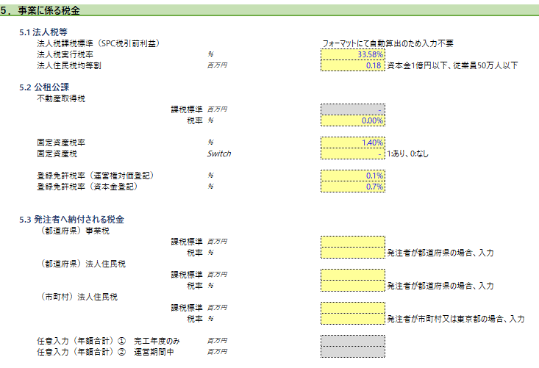

③

④

⑤

⑥

⑦

⑧

①

②

1. 法人税

法人税は実効税率を入力すること。税率変更に伴い頻繁に改定されるため、国税庁のホームページ等を参照し、事業規模等を勘案して、最新値に留意し適切に対応すること。

※参考：

・国税庁

<https://www.nta.go.jp/taxes/shiraberu/taxanswer/hojin/5759.htm>

【参考：実効税率の考え方】

実効税率は、事業税の損金算入の影響を考慮した法人税、事業税及び法人住民税を合わせた総合的な税率である。

実効税率＝（法人税率＋法人住民税率＋法人事業税率）÷（1＋法人事業税率）

※法人住民税率：法人税率×（法人地方税率＋都道府県税率＋市町村税）

1. 法人住民税均等割

法人住民税の均等割については、都道府県民税は資本金等の額によって5つの区分、市区町村税は資本金等の額及び従業員数によって9つの区分に分けられる。それぞれの区分における法人住民税の額は下表のとおりである。

|  |  |  |  |
| --- | --- | --- | --- |
| 資本金等の額 | 都道府県民  税均等割 | 市町村民税均等割  従業員数50人超 | 市町村民税均等割  従業員数50人以下 |
| 1千万円以下 | 2万円 | 12万円 | 5万円 |
| 1千万円超1億円以下 | 5万円 | 15万円 | 13万円 |
| 1億円超10億円以下 | 13万円 | 40万円 | 16万円 |
| 10億円超50億円以下 | 54万円 | 175万円 | 41万円 |
| 50億円超 | 80万円 | 300万円 |

※出典：総務省ホームページ

<https://www.soumu.go.jp/main_sosiki/jichi_zeisei/czaisei/czaisei_seido/150790_08.html>

【参考：法人住民税について】

法人住民税は、均等割と法人税割の2つの税割で構成されていて、それぞれ納税義務者となる法人の資本金の額と従業員数によって納税額が異なる。

均等割は、法人であれば等しく払う義務のある税金である。「等しい額」といっても世界にも進出している大きな法人と地域密着型の法人とでは法人の規模が違う。そのため、都道府県民税では法人の資本金等の額で、市町村民税では法人の資本金等の額と従業員数で払う税金の額が分けられている。

法人税割とは、法人が法人税額（法人が国に支払う税額）を基準にして都道府県や市町村に払う税金である。法人であれば等しく税額を課している均等割と違って、儲かっている法人ほど税額が高くなるという構造になっている。

均等割と法人税割の決定的な違いとしては、法人税割は国に法人税を納めている法人、つまり黒字の法人だけが払うのに対して、均等割は赤字の法人も払わなければならない。

1. 不動産取得税

BOT方式及びBOO方式の場合は、最新の不動産取得税の税率を入力すること。なお、BOT方式及びBOO方式以外の事業方式は入力する必要はない。

※参考：

・総務省「最新の不動産取得税の求め方」

<https://www.soumu.go.jp/main_sosiki/jichi_zeisei/czaisei/czaisei_seido/149767_11.html>

※税率については、各都道府県のホームページにて確認すること。

【参考：不動産取得税の非課税措置の特例措置について】

地方税制改正（税負担軽減措置等）要望により、PFI法に基づき実施される公共施設等の整備等に係る非課税措置が実施されており、サービス購入型・BOT方式で行われるPFI事業に係る不動産取得税について、現行の特例措置（課税標準の２分の１）ではなく、各税を非課税とすることとしている。

https://www.cao.go.jp/yosan/soshiki/h18/zei/zei_pfi.html

1. 固定資産税

BOT方式及びBOO方式の場合は、最新の固定資産税の税率の1/2の値を入力すること。なお、BOT方式及びBOO方式以外の事業方式は、入力する必要がない。

※参考：

・総務省「固定資産税の概要」

<https://www.soumu.go.jp/main_sosiki/jichi_zeisei/czaisei/czaisei_seido/149767_08.html>

※税率については、各都道府県のホームページにて確認すること。

【参考：固定資産税の非課税措置の特例措置について】

地方税制改正（税負担軽減措置等）要望により、PFI法に基づき実施される公共施設等の整備等に係る非課税措置が実施されており、サービス購入型・BOT方式で行われるPFI事業に係る固定資産税について、現行の特例措置（課税標準の２分の１）ではなく、各税を非課税とすることとしている。

https://www.cao.go.jp/yosan/soshiki/h18/zei/zei_pfi.html

都市計画税については、該当する場合は、最新の都市計画税の税率の1/2の値を、固定資産税の欄に合わせて入力すること。なお、税率は、各都道府県のホームページにて確認すること。

1. 登録免許税

運営権対価の登記・株式会社の資本金登記にかかる登録免許税を任意で入力すること。

※参考：

国税庁「登録免許税の概要」

<https://www.nta.go.jp/taxes/shiraberu/taxanswer/inshi/7191.htm>

1. 事業税（※発注者が都道府県の場合）

発注者が都道府県の場合は、事業税の最新税率を確認し、入力すること。なお、最新の税率は各都道府県のホームページ等を参照すること。

1. 法人住民税（※発注者が道府県の場合）

発注者が道府県の場合は、法人住民税の最新税率を確認し、入力すること。なお、最新の税率は各道府県のホームページ等を参照すること。

1. 法人住民税（※発注者が市町村または東京都の場合）

発注者が市町村または東京都の場合は、法人住民税の最新税率を確認し、入力すること。なお、最新の税率は各地方公共団体のホームページ等を参照すること。

1. **リスク調整の入力**



「SPC設立費用」「SPC経費」「SPC予備費」といったリスク調整項目については、コンセッションにおいて、本フォーマットでは各種リスク（需要変動リスク等）を考慮したうえで、運営権対価を算出するため、本フォーマットではSPC関連経費をリスク調整対象と捉えない形で作成している。

1. **計算の実行**

1)～7)までの入力が完了すれば、自動的にVFMの計算が実行される。

【結果の確認方法】

Excelの赤枠の箇所がVFM、PIRR、EIRRの算出結果となる。

下の表には、PSC（従来方式の事業費）、PFI-LCC（PFI事業の事業費）の各年度の公共視点での収支結果、SPC視点での収支結果が表示される。

※表は下に行くほど事業年度が進む形となる。

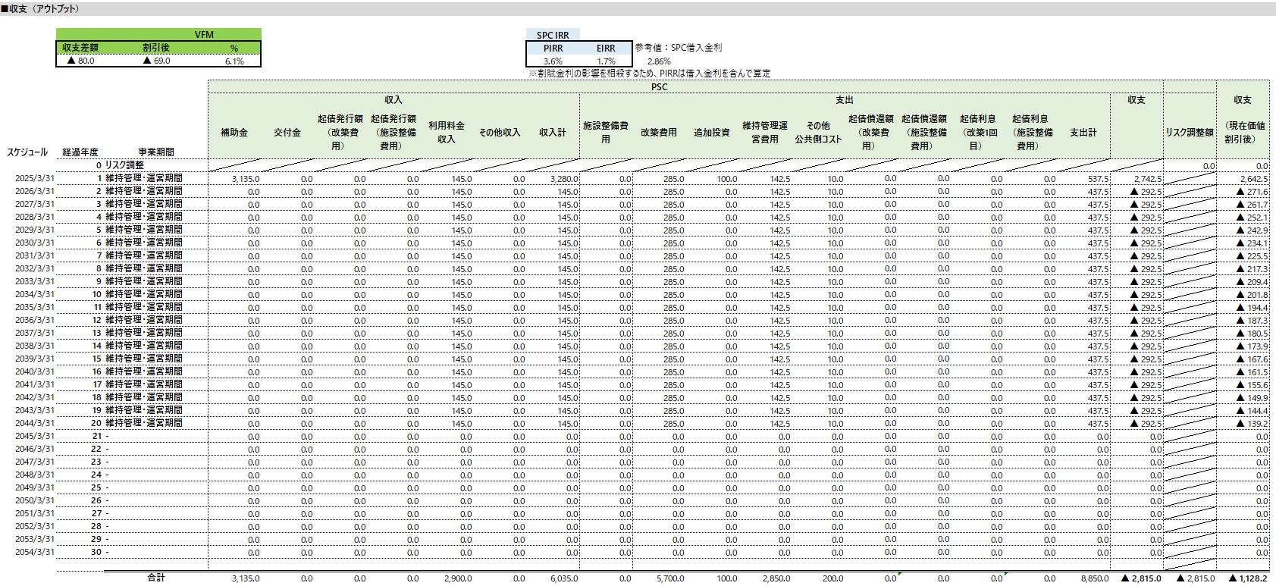

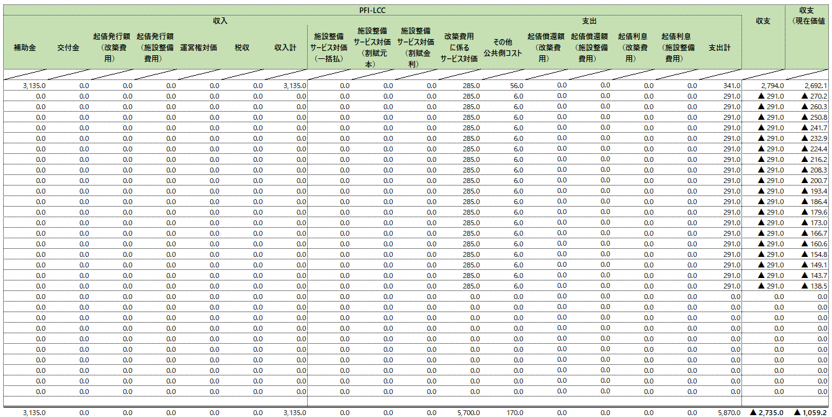

担当者が、VFM算定結果を組織内外へ報告するための概要版シートを設けている。なお、参考として、事業者に支払うサービス対価の総額と、競争の効果を反映しない場合の事業費とそれに基づく補助金等の金額を表示しているので、適宜参照されたい。

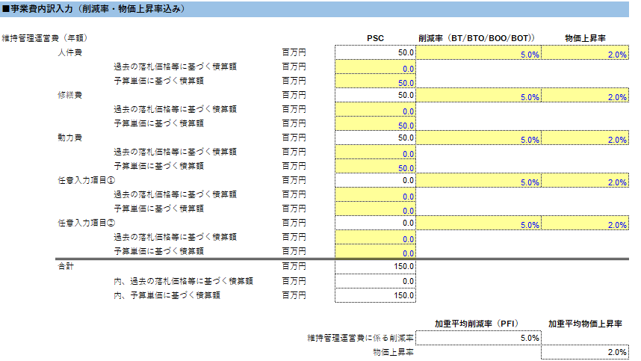

## ケーススタディ

### DB方式、BT方式、DBO方式、BTO（RO）方式、BOT・BOO方式、O方式

1. **前提条件**

下記条件のもとに算定を行う。

|  |  |
| --- | --- |
| 項目 | 設定値 |
| 発注者区分 | 市町村 |
| 事業方式 | BTO |
| 事業期間 | 【整備期間：3年】  2024年4月1日～2027年3月31日  【維持管理・運営期間：20年】  2017年4月1日～2047年3月31日 |
| 施設整備費 | 3,000百万円（予定価格） |
| 維持管理運営費 | 50百万円（予定価格） |
| 施設整備費の支払方法 | PFI事業の場合：完工時一括払い　50％  　　　　　　　　完工時割賦払い　50％ |
| 効率性仮定（施設整備） | 5％ |
| 効率性仮定（維持管理・運営） | 5％ |
| SPC設立費用 | 30百万円 |
| SPC経費 | 12百万円 |
| SPC予備費 | 100百万円 |

1. **標準算定シートへの入力**
2. 事業費用概算への入力

施設整備費、維持管理運営費と、それぞれの効率化、物価上昇率を仮定し、入力する。



1. シートの選択

BTO方式のため、「BTO（RO）」シートを選択する。

1. 「1．共通条件」の入力

「1.1 発注者区分」にて、「市町村」を選択する。

「1.2 事業方式」は、「BTO（RO）」が自動入力される。

「1.3 事業期間」の、「整備期間」に3年、「維持管理運営期間」に20年、「整備期間開始日」に2024年4月1日と入力する。「整備期間終了日」「維持管理運営期間開始日」「維持管理運営期間終了日」は自動計算される。

「1.4 割引率」に、「リスクフリーレート」に20年国債利回りの現在の利率の1.78％、「物価上昇率」に日銀の短観の企業物価見通し最新値の2.0％をそれぞれ参照し、入力する。（※ガイドライン改正のポイント）

◎ガイドライン改正のポイント

割引率の計算について、リスクフリーレートを原則採用とし、国債金利の事業期間に近しい期間の利率を数値して入力することになった。また、昨今の物価上昇を反映するために、物価上昇率を割引率にも反映することを改正マニュアルにて新たに追記した。

上記のように入力すると、シートは下記のとおりとなる。

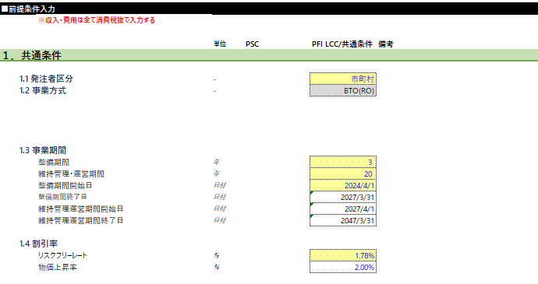

1. 「2．事業に係る費用」の入力

「2.1 施設整備費用」について、「うち、PSCの予定価格を反映の場合」に3,000百万円が自動入力されている。施設整備費の支払内訳も前提条件に則り、割合を入力する。

「2.2 割賦金利」の、「基準金利」に国債金利の最新値1.86％を採用し、「スプレッド」については、過去の事例を踏まえて1.0％を入力する。

「2.3 維持管理運営費（年額）」について、「うち、予算単価積算を反映」に50百万円が自動入力されている。

「2.4 その他公共側コスト」にて、類似事業で官民連携事業（指定管理者制度など）を行った際の費用をPSCに採用し、それをもとに削減効果を見越して、PFI-LCCにも当初費用・モニタリングコストを設定する。

「2.5 SPC費用、税金等の取扱い」については、基本的にデフォルトの「１」のままで差し支えない。

◎ガイドライン改正のポイント

予算単価積算によるPSCは、そのままでは入札による価格下落を考慮していないため、VFMが過大となるおそれがある。このため、従来方式の入札での落札率を予算単価で積算した概算額にかけてPSCを算出することが望ましい。

「2.6 調整項目」にて、「競争の効果」としてデフォルト値だった95％を採用する（※ガイドライン改正のポイント）。

また、「民間が実施する場合の効率性（施設整備）」には5％、「民間が実施する場合の効率性（維持管理・運営）」にも5％をそれぞれ入力する。効率性のデフォルト値は、近年のPFI事業における落札率の動向も考慮し、10%から5%に引き下げている。なお、効率性はPFI事業として一律に設定できるものではなく、事業特性や社会・経済状況の変化（技術革新、物価変動、制度変更等）を踏まえて検討、設定することが望ましいが、事業者の賃上げの原資となりうる適切な利益水準を確保するとの視点から設定すべきである。

上記のように入力すると、BTO（RO）シートは下記のとおりとなる。



1. 「3．事業に係る収入」の入力

利用料金収入にて、今回のケースでは利用料金収入がないため、0円とする。

上記のように入力すると、シートは下記のとおりとなる。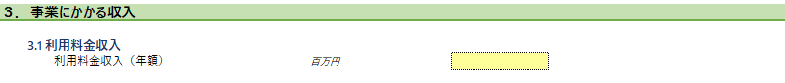

1. 「4．事業に係る資金調達」の入力

「4.1 公共側」の、「補助金収入」に40％、「起債への交付金」に0％、「起債充当率」に75％、「償還期間」に20年、「地方債利回り」を1.95％と仮定し、入力する。

「5.2 SPC側」の、「基準金利」はリスクフリーレートと同様に20年国債利回りの金利1.86%を採用し、「スプレッド」は過去案件や金融機関に確認の上、1.0％と設定し、入力する。

上記のように入力すると、シートは下記のとおりとなる。

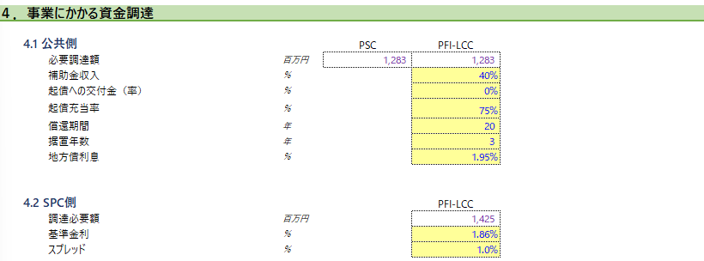

1. 「6．事業に係る税金」の入力

「法人税」に、中小企業の実効税率の現在の最新値33.58％を入力する。

「法人住民税均等割」に、資本金１億円以下の従業員50万人以下の市町村の最新値である0.18を入力する。

その他項目については、BTO方式のため、本ケーススタディにおいては入力不要である。

上記のように入力すると、シートは下記のとおりとなる。

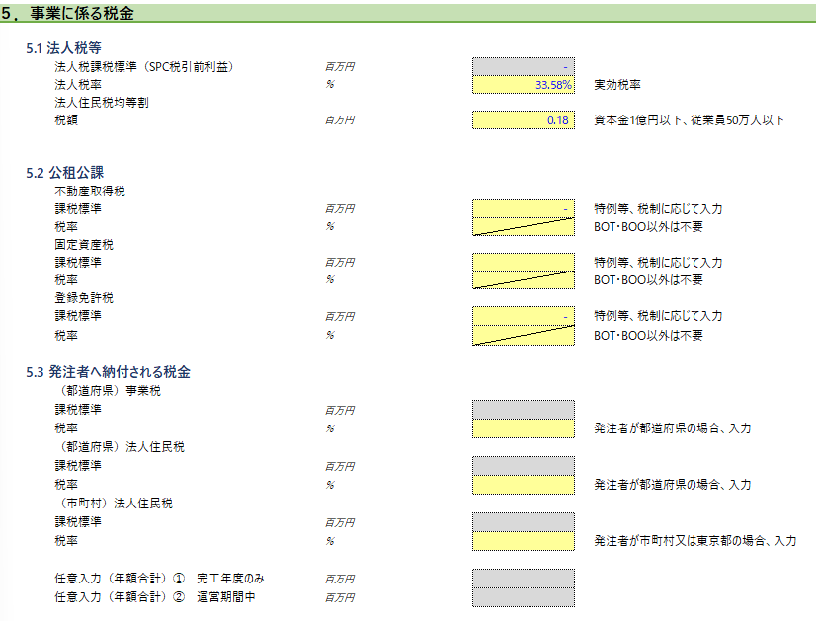

1. 「7．リスク調整」の入力

「SPC設立費用」には、仮に30百円を入力する。

「SPC経費（年額）」には、仮に12百万円を入力する。

「SPC予備費」に、仮に100百万円を入力する。

①～⑧を入力することで、自動的にVFMが算定される。

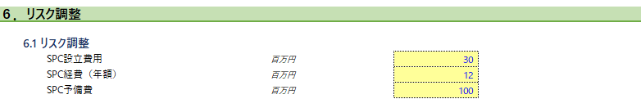

1. **算定結果の解説**

VFMの収支総額と％PIRR（内部収益率）が算出されるPIRRが資本調達コスト（サービス購入型の場合には借入金利で可）より低い場合には、前述のようにSPC経費年額のうち手数料部分を積み増すか、割賦金利のスプレッドを引き上げる必要がある。



公共側のPSCとPFI-LCCの事業収支表がそれぞれ年単位で確認することができる。その際、収入と支出の各項目の推移も見ることができる。なお、現在価値化するための割引係数（Discount Factor）も確認できる。

**【PSCの事業収支表】**

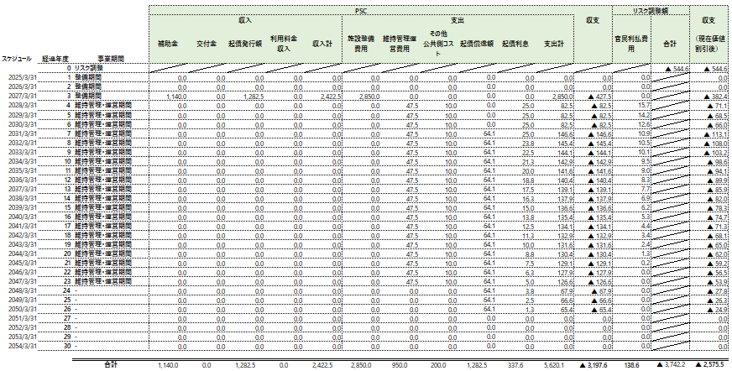

**【PFI-LCCの事業収支表】**

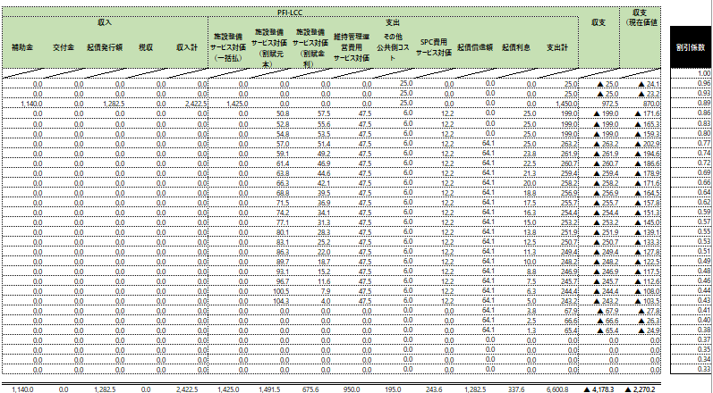

民間事業者側の事業収支表がそれぞれ年単位で確認することができる。その際、収支と支出の各項目の推移も見ることができる。また、右端で、SPCの開業後各期のキャッシュフローと借入金返済とのバランスのチェック（割賦収入＞SPC支払）も確認することができる（OKになっていない期があれば、必ず割賦金利の設定を調整する）。

**【民間事業者側の事業収支表】**

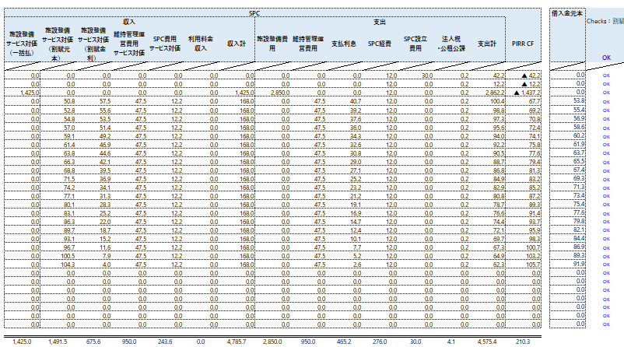

### BT＋コンセッション

1. **前提条件**

下記条件のもとに算定を行う。

|  |  |
| --- | --- |
| 項目 | 設定値 |
| 発注者区分 | 市町村 |
| 事業方式 | BT＋コンセッション |
| 事業期間 | 【整備期間：3年】  2024年4月1日～2027年3月31日  【維持管理・運営期間：20年】  2017年4月1日～2047年3月31日 |
| 施設整備費 | 3,000百万円（予定価格） |
| 維持管理運営費 | 50百万円（予定価格） |
| 利用料金収入 | 従来方式　60百万円、PFI方式　110百万円 |
| 施設整備費の支払方法 | PFI事業の場合：完工時一括払い　50％  　　　　　　　　完工時割賦払い　50％ |
| 効率性仮定（施設整備） | 5％ |
| 効率性仮定（維持管理・運営） | 5％ |

1. **標準算定シートへの入力**
2. 事業費用概算への入力

施設整備費、維持管理運営費と、それぞれの効率化を仮定し、入力する。



1. シートの選択

BT＋コンセッション方式のため、「BT＋コンセッション」シートを選択する。

1. 共通条件」の入力

「1.1 発注者区分」にて、「市町村」を選択する。

「1.2 事業方式」は、「BT＋コンセッション」が自動入力される。

「1.3 事業期間」の、「整備期間」に3年、「維持管理運営期間」に20年、「整備期間開始日」に2024年4月1日と入力する。「整備期間終了日」「維持管理運営期間開始日」「維持管理運営期間終了日」は自動計算される。

「1.4 割引率」に、「リスクフリーレート」に20年国債利回りの現在の利率の1.78％、「物価上昇率」に日銀の短観の企業物価見通し最新値の2.0％をそれぞれ参照し、入力する。（※ガイドライン改正のポイント）

◎ガイドライン改正のポイント

割引率の計算について、リスクフリーレートを原則採用とし、国債金利の事業期間に近しい期間の利率を数値して入力することになった。また、昨今の物価上昇を反映するために、物価上昇率を割引率にも反映することを改正マニュアルにて新たに追記した。

上記のように入力すると、シートは下記のとおりとなる。

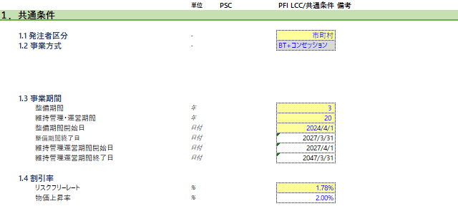

1. 「2．事業に係る費用」の入力

「2.1 施設整備費用」について、「うち、PSCの予定価格を反映の場合」に3,000百万円を自動入力されている。施設整備費の支払内訳も前提条件に則り、割合を入力する。

「2.2 割賦金利」の、「基準金利」に国債金利の最新値1.86％を採用し、「スプレッド」については、過去の事例を踏まえて1.0％を入力する。

「2.3 維持管理運営費（年額）」について、「うち、予算単価積算を反映」に50百万円が自動入力されている。

「2.4 その他公共側コスト」にて、類似事業で官民連携事業（指定管理者制度など）を行った際の費用をPSCに採用し、それをもとに削減効果を見越して、PFI-LCCにも当初費用・モニタリングコストを設定する。

「2.5 SPC費用、税金等の取扱い」については、基本的にデフォルトの「0」のままで差し支えない。

「2.6 調整項目」にて、「競争の効果」としてデフォルト値だった95％を採用する（※ガイドライン改正のポイント）。

◎ガイドライン改正のポイント

予算単価積算によるPSCは、そのままでは入札による価格下落を考慮していないため、VFMが過大となるおそれがある。このため、従来方式の入札での落札率を予算単価で積算した概算額にかけてPSCを算出することが望ましい。

また、「民間が実施する場合の効率性（施設整備）」には5％、「民間が実施する場合の効率性（維持管理・運営）」にも5％をそれぞれ入力する。効率性のデフォルト値は、近年のPFI事業における落札率の動向も考慮し、10%から5%に引き下げている。なお、効率性はPFI事業として一律に設定できるものではなく、事業特性や社会・経済状況の変化（技術革新、物価変動、制度変更等）を踏まえて検討、設定することが望ましいが、事業者の賃上げの原資となりうる適切な利益水準を確保するとの視点から設定すべきである。

「2.7追加投資」にて、追加投資額と追加投資を行う期間を設定する。

上記のように入力すると、シートは下記のとおりとなる。

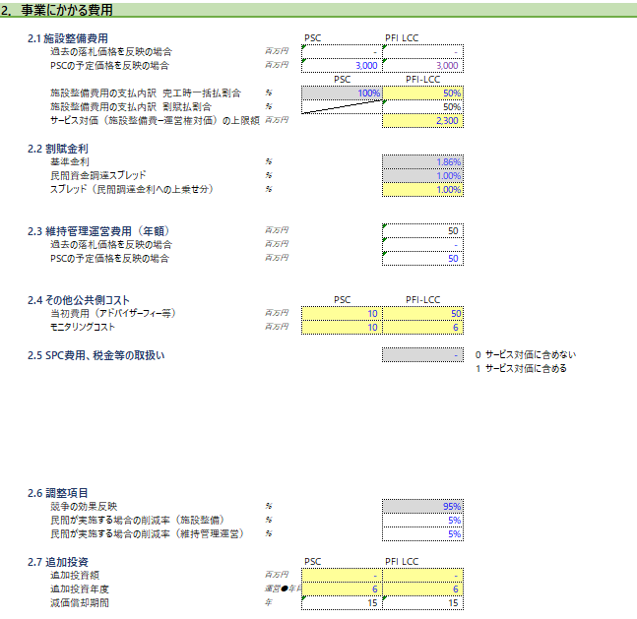

1. 「3．事業に係る収入」の入力

「3.1 利用料金収入」にて、増加前の利用料金収入として、従来方式（PSC）には60百万円、BT＋コンセッション方式（PFI-LCC）には110百万円を入力する。追加サービスの投資を行った後の利用料金の金額（年額）を、PSCとPFI-LCCにそれぞれ記入し、増加年度を記載する。

「3.2 その他収入」にて、利用料金収入以外の想定される収入（例：ネーミングライツ等）がある際は、総額を入力する。

「3.3 運営権対価」については、サービス対価の上限額から自動算出される。

上記のように入力すると、シートは下記のとおりとなる。

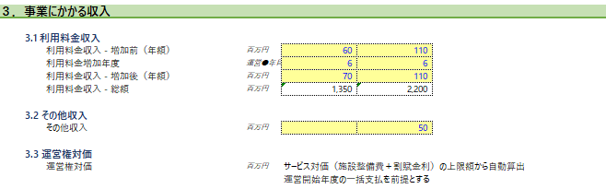

1. 「4．事業に係る資金調達」の入力

「4.1 公共側」の、「補助金収入」に40％、「起債への交付金」に0％、「起債充当率」に75％、「償還期間」に20年、「地方債利回り」を1.95％と仮定し、入力する。

「4.2 SPC側」の、「基準金利」はリスクフリーレートと同様に20年国債利回りの金利1.86%を採用し、「スプレッド」は過去案件や金融機関に確認の上、1.0％と設定し、入力する。また、D:E比率を設定するにあたって、暫定値の50%を採用し、必要調達額として「SPC設立費用」「SPC予備費」「その他」に調達額を入力する。

上記のように入力すると、シートは下記のとおりとなる。

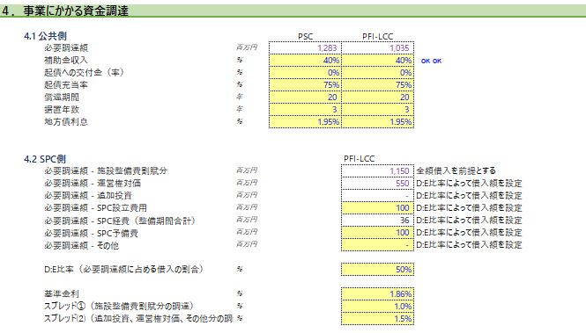

1. 「6．事業に係る税金」の入力

「法人税」に、中小企業の実効税率の現在の最新値33.58％を入力する。

「法人住民税均等割」に、資本金１億円以下の従業員50万人以下の市町村の最新値である0.18を入力する。

「登録免許税」に、運営権対価登記と資本金登記にかかる税率をそれぞれ入力する。

その他項目については、BT＋コンセッション方式のため、本ケーススタディにおいては入力不要である。

上記のように入力すると、シートは下記のとおりとなる。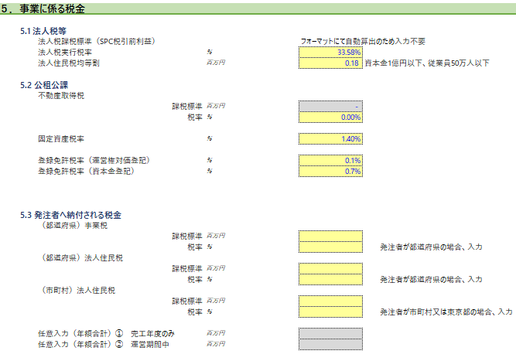

1. 「7．リスク調整」の入力

他入力項目から自動計算されるため、入力不要である。

①～⑧を入力することで、自動的にVFMが算定される。

1. 算定結果の解説

VFMの収支総額と％、PIRR（内部収益率）、EIRR（自己資本内部収益率）が算出されるPIRRが資本調達コスト（サービス購入型の場合には借入金利で可）より低い場合には、前述のようにSPC経費年額のうち手数料部分を積み増すか、割賦金利のスプレッドを引き上げる必要がある。

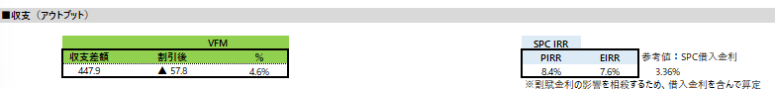

公共側のPSCとPFI-LCCの事業収支表がそれぞれ年単位で確認することができる。その際、収入と支出の各項目の推移も見ることができる。なお、現在価値化するための割引係数（Discount Factor）も確認できる。

**【PSCの事業収支表】**

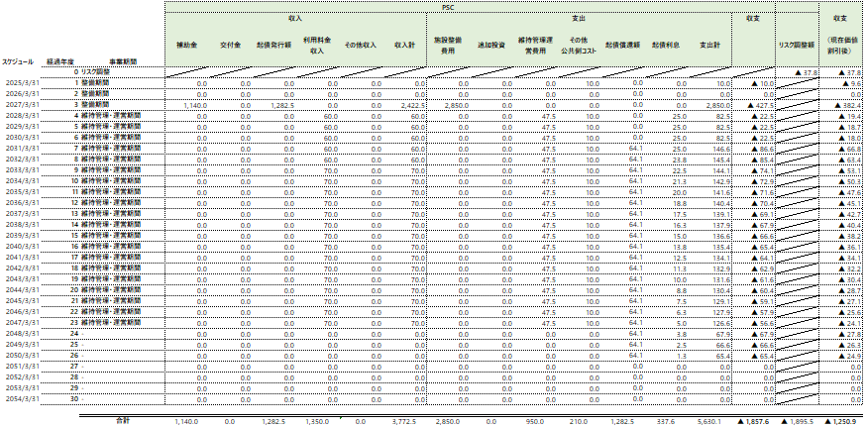

**【PFI-LCCの事業収支表】**

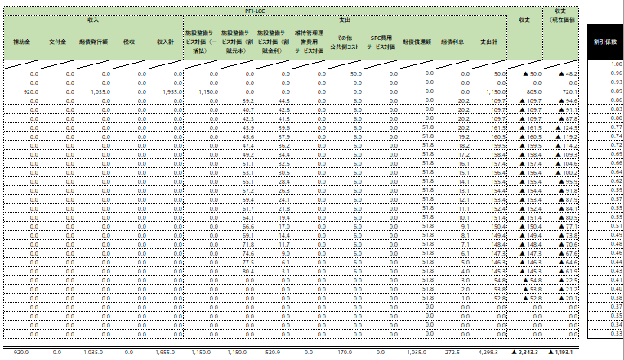

**【民間事業者側の事業収支表】**

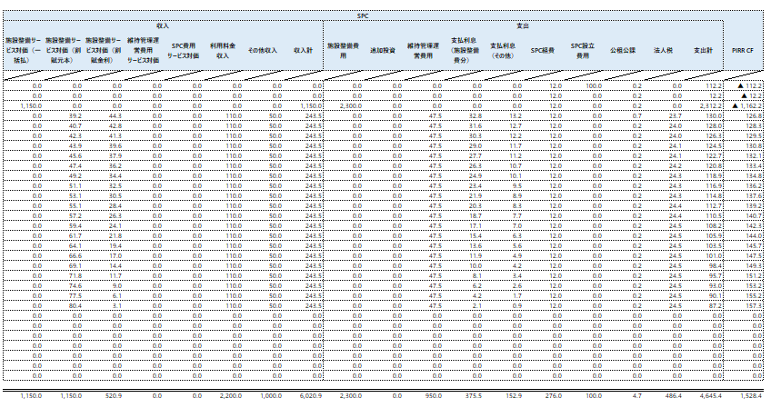

### 下水道コンセッション

1. **前提条件**

下記条件のもとに算定を行う。

|  |  |
| --- | --- |
| 項目 | 設定値 |
| 発注者区分 | 市町村 |
| 事業方式 | 下水道コンセッション |
| 事業期間 | 【整備期間：なし】  【維持管理・運営期間：20年】  2017年4月1日～2044年3月31日 |
| 施設整備費 | 施設整備を想定していないため、0円 |
| 改築費用 | 6,000百万円（予定価格） |
| 維持管理運営費 | 150百万円（予定価格） |
| 効率性仮定（施設整備） | 5％ |
| 効率性仮定（改築費用） | 5% |
| 効率性仮定（維持管理・運営） | 5％ |
| 利用料金収入 | 年間流量実績（㎡）：1㎡  利用料金単価（百万円 / ㎡）：145百万円 / ㎡ |

1. **標準算定シートへの入力**
2. 事業費用概算への入力

施設整備費、維持管理運営費と、それぞれの効率化、物価上昇率を仮定し、入力する。

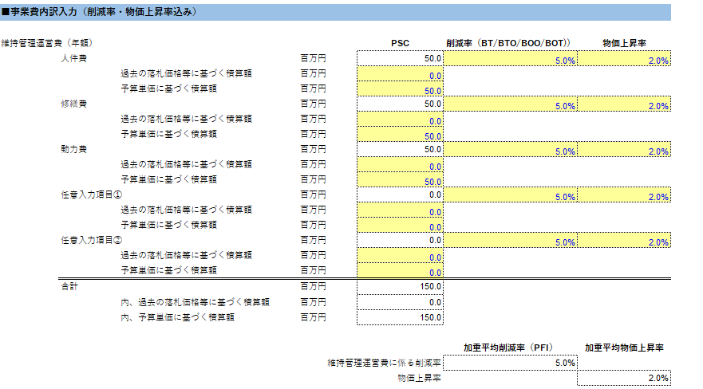

1. シートの選択

下水道コンセッション方式のため、「下水道コンセッション」シートを選択する。

1. 「1．共通条件」の入力

「1.1 発注者区分」にて、「市町村」を選択する。

「1.2 事業方式」は、「下水道コンセッション」が自動入力される。

「1.3 事業期間」の、「整備期間」に0年、「維持管理運営期間」に20年、「整備期間開始日」に2024年4月1日と入力する。「整備期間終了日」「維持管理運営期間開始日」「維持管理運営期間終了日」は自動計算される。

「1.4 割引率」に、「リスクフリーレート」に20年国債利回りの現在の利率の1.78％、「物価上昇率」に日銀の短観の企業物価見通し最新値の2.0％をそれぞれ参照し、入力する。（※ガイドライン改正のポイント）

◎ガイドライン改正のポイント

割引率の計算について、リスクフリーレートを原則採用とし、国債金利の事業期間に近しい期間の利率を数値して入力することになった。また、昨今の物価上昇を反映するために、物価上昇率を割引率にも反映することを改正マニュアルにて新たに追記した。

上記のように入力すると、シートは下記のとおりとなる。

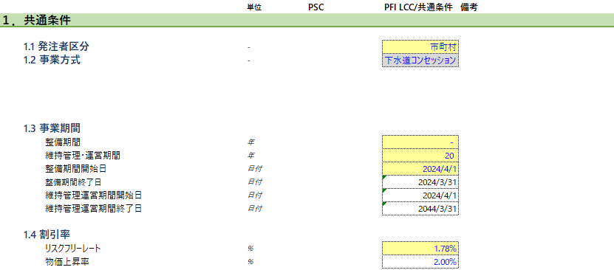

1. 「2．事業に係る費用」の入力

「2.1 施設整備費用」について、本ケースは0円として入力する。

「2.2 割賦金利」の、「基準金利」に国債金利の最新値1.86％を採用し、「スプレッド」については、過去の事例を踏まえて1.0％を入力する。

「2.3 改築費用」にて、「PSCの予定価格を反映の場合」に総額の6,000百万円を入力する。

「2.4 維持管理運営費（年額）」について、「うち、PSCの予定価格を反映の場合」に150百万円が自動入力されている。

「2.5 その他公共側コスト」にて、類似事業で官民連携事業（指定管理者制度など）を行った際の費用をPSCに採用し、それをもとに削減効果を見越して、PFI-LCCにも当初費用・モニタリングコストを設定する。

「2.6 調整項目」にて、「競争の効果」としてデフォルト値だった95％を採用する（※ガイドライン改正のポイント）。

◎ガイドライン改正のポイント

予算単価積算によるPSCは、そのままでは入札による価格下落を考慮していないため、VFMが過大となるおそれがある。このため、従来方式の入札での落札率を予算単価で積算した概算額にかけてPSCを算出することが望ましい。

また、「民間が実施する場合の効率性（施設整備）」には5％、「民間が実施する場合の効率性（維持管理・運営）」にも5％をそれぞれ入力する。効率性のデフォルト値は、近年のPFI事業における落札率の動向も考慮し、10%から5%に引き下げている。なお、効率性はPFI事業として一律に設定できるものではなく、事業特性や社会・経済状況の変化（技術革新、物価変動、制度変更等）を踏まえて検討、設定することが望ましいが、事業者の賃上げの原資となりうる適切な利益水準を確保するとの視点から設定すべきである。

「2.7追加投資」にて、追加投資額と追加投資を行う期間を設定する。

上記のように入力すると、シートは下記のとおりとなる。

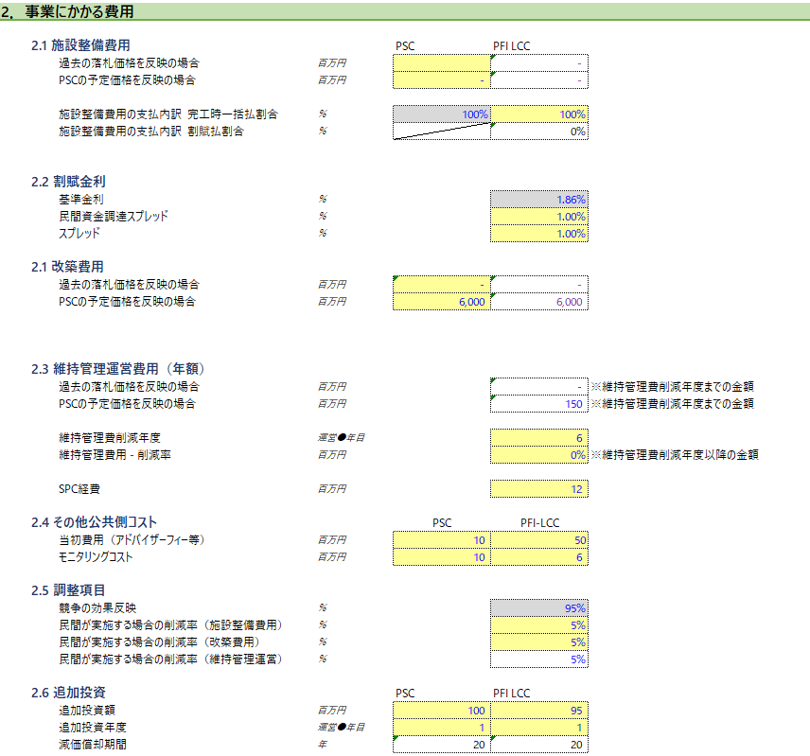

1. 「3．事業に係る収入」の入力

「3.1 利用料金収入」にて、PSCには年間流量実績（㎡）と利用料金単価（百万円 / ㎡）を入力し、自動計算されたPSCでの利用料金収入（年額）を踏まえて、PFI-LCCでの利用料金収入（年額）を入力する。

「3.2 その他収入」にて、利用料金収入以外の想定される収入がある際は、総額を入力する。

「3.3 運営権対価」にて、事業者のPIRRを勘案して金額を設定する。先行事例では、下水道は公共性が高いため、運営権対価を0円としているケースもある。

上記のように入力すると、シートは下記のとおりとなる。

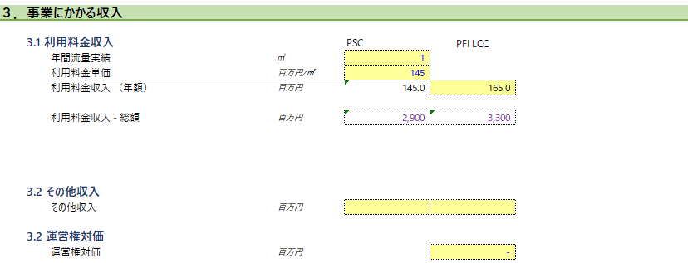

1. 「4．事業に係る資金調達」の入力

「4.1 公共側」の、「補助金収入」に55％、「起債への交付金」に0％、「起債充当率」に75％、「償還期間」に20年、「地方債利回り」を1.95％と仮定し、入力する。なお、改築費用と施設整備費でそれぞれ入力箇所が異なるため、留意する。

「4.2 SPC側」の、「基準金利」はリスクフリーレートと同様に20年国債利回りの金利1.86%を採用し、「スプレッド」は過去案件や金融機関に確認の上、1.0％と設定し、入力する。また、D:E比率を設定するにあたって、暫定値の0%を採用し、必要調達額として「SPC設立費用」「SPC予備費」「その他」に調達額を入力する。

上記のように入力すると、シートは下記のとおりとなる。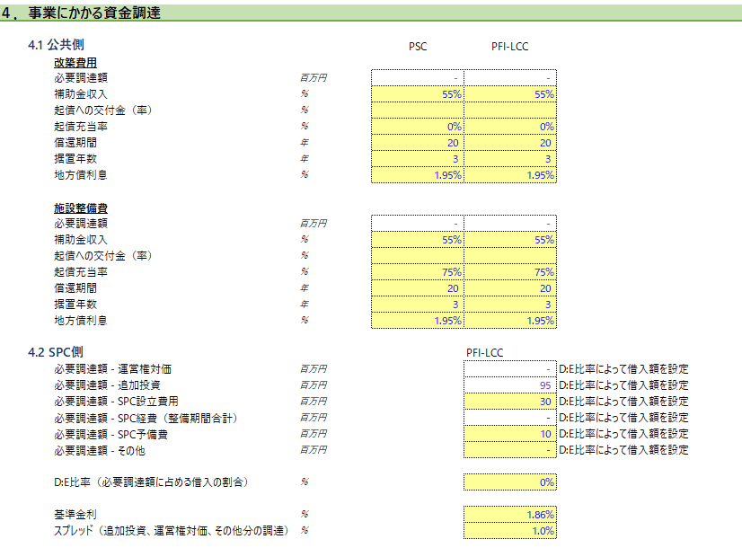

1. 「5．事業に係る税金」の入力

「法人税」に、中小企業の実効税率の現在の最新値33.58％を入力する。

「法人住民税均等割」に、資本金1億円以下の従業員50万人以下の市町村の最新値である0.18を入力する。

「登録免許税」に、運営権対価登記と資本金登記にかける数値をそれぞれ入力する。

その他項目については、下水道コンセッション方式のため、本ケーススタディにおいては入力不要である。

上記のように入力すると、シートは下記のとおりとなる。

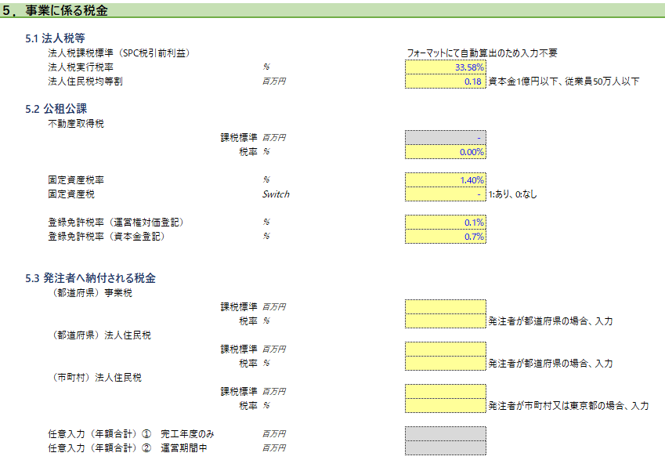

1. 「7．リスク調整」の入力

他入力項目から自動計算されるため、入力不要である。

①～⑧を入力することで、自動的にVFMが算定される。

1. **算定結果の解説**

VFMの収支総額と％、PIRR（内部収益率）、EIRR（自己資本内部収益率が算出されるPIRRが資本調達コスト（サービス購入型の場合には借入金利で可）より低い場合には、前述のようにSPC経費年額のうち手数料部分を積み増すか、割賦金利のスプレッドを引き上げる必要がある。

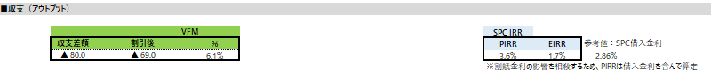

公共側のPSCとPFI-LCCの事業収支表がそれぞれ年単位で確認することができる。その際、収入と支出の各項目の推移も見ることができる。なお、現在価値化するための割引係数（Discount Factor）も確認できる。

**【PSCの事業収支表】**

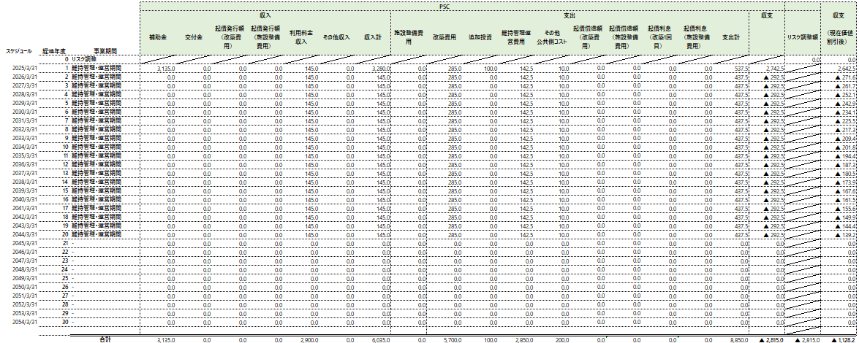

**【PFI-LCCの事業収支表】**

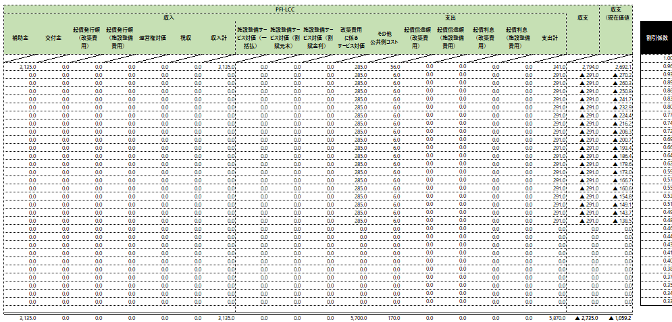

民間事業者側の事業収支表がそれぞれ年単位で確認することができる。その際、収支と支出の各項目の推移も見ることができる。

**【民間事業者側の事業収支表】**

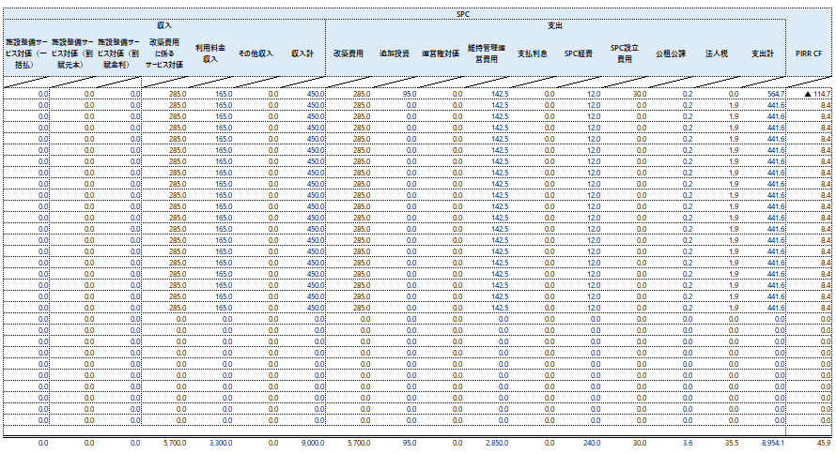

# 関連資料

◇PFIに関する基本的な事項

* PFI事業実施プロセスに関するガイドライン（内閣府）

PFI事業を行う際の一連の手続きについて、その流れを解説されており、それぞれの手続きの留意点を示されている。

<https://www8.cao.go.jp/pfi/hourei/guideline/pdf/process_guideline.pdf>

* PFI事業におけるリスク分担等に関するガイドライン（内閣府）

PFI事業におけるリスク分担等を検討する上での留意事項等を示されている。

<https://www8.cao.go.jp/pfi/hourei/guideline/pdf/risk_guideline.pdf>

* PFI用語集（内閣府）

PFIに関する様々な用語の解説がされている。

<https://www8.cao.go.jp/pfi/pfi_jouhou/tebiki/yougosyuu/yougo_11.html>

* PFI事業導入の手引き 基礎編（内閣府）

PFIってなに？からPFIの基礎的な知識から説明がされている。

<https://www8.cao.go.jp/pfi/pfi_jouhou/tebiki/insatsu/pdf/kiso.pdf>

* PFI事業導入の手引き 実務編（内閣府）

PFI事業の実務に関する疑問を実務プロセスのステップごとに説明がされている。

<https://www8.cao.go.jp/pfi/pfi_jouhou/tebiki/insatsu/pdf/jitsumu.pdf>

◇VFMに関する基本的な事項

* VFM（Value For Money）に関するガイドライン（内閣府）

VFM算定に関する基本的な考え方を示されている。

<https://www8.cao.go.jp/pfi/hourei/guideline/pdf/vfm_guideline.pdf>

* 公共施設等運営権及び公共施設等運営事業に関するガイドライン（内閣府）

コンセッション事業に関するVFM算定に関する基本的な考え方が示されている。

<https://www8.cao.go.jp/pfi/hourei/guideline/pdf/uneiken_guideline.pdf>

* PFIを活用した公立学校施設の整備（文部科学省）

「公立学校耐震化PFIマニュアル」にて、公立学校耐震化のPFI事業を実施する場合のVFM算出シートを提供（要問合せ）している。

<https://www.mext.go.jp/a_menu/shotou/zyosei/pfi.htm>

◇PFI事業の事例

* PFI事業基礎データベース（内閣府）

令和5年3月31日までに実施方針を策定しているもののうち、実施主体から公表可能として情報提供があった基礎情報やVFMに関する情報が取りまとめている。

<https://www8.cao.go.jp/pfi/pfi_jouhou/jigyou/jigyou_index.html>

* 事業情報一覧（内閣府）

分野別に公表可能な事業の詳細情報（実施方針や特定事業選定、入札公告等の資料）が取りまとめられている。

<https://www8.cao.go.jp/pfi/pfi_jouhou/jigyou/bunya.html>

* PPP/PFI事業の事例紹介（内閣府）

<https://www8.cao.go.jp/pfi/pfi_jouhou/jigyou/jireishoukai/jireishoukai.html>

◇コンセッション事業に関する基本的な事項

* 公共施設等運営権及び公共施設等運営事業に関するガイドライン（内閣府）

<https://www8.cao.go.jp/pfi/hourei/guideline/pdf/uneiken_guideline.pdf>

* スタジアム・アリーナに係るコンセッション事業活用ガイドライン（内閣府）

<https://www8.cao.go.jp/pfi/hourei/guideline/stadium-arena/r4_kouhyou.html>

* 文教施設におけるコンセッション事業に関する導入の手引き（文部科学省）

<https://www.mext.go.jp/a_menu/shisetu/ppp/1406650.htm>

* 公共施設等運営事業における会計・税務の取り扱い（内閣府）

<http://www8.cao.go.jp/pfi/concession/concession_index.html>

* コンセッション事業の各分野における情報提供サイト（内閣府）

<https://www8.cao.go.jp/pfi/concession/concession_juuten.html>

* 下水道コンセッションに関する情報提供サイト（厚生労働省）

<https://www.mlit.go.jp/mizukokudo/sewerage/mizukokudo_sewerage_tk_000585.html>

# 用語集

|  |  |
| --- | --- |
| 用語 | 詳細 |
| SPC | 特別目的会社のことを指し、「Special Purpose Company」の略である。  ある特別の事業を行うために設立された事業会社のこと。  PFIでは、公募提案する共同企業体（コンソーシアム）が、新会社を設立して、建設・運営・管理に当たることが多い。 |
| PSC | パブリック・セクター・コンパレーターのことを指し、「Public Sector Comparator」の略である。  公共が自ら実施する場合の事業期間全体を通じた公的財政負担の見込額の現在価値をいう。  提案されたPFI事業が従来型の公共事業に比べ、VFMが得られるかの評価を行う際に使用される。 |
| PFI-LCC | PFIライフサイクルコストのことを指し、「PFI Life Cycle Cost」の略である。  ライフサイクルコストは、プロジェクトにおいて、計画から、施設の設計、建設、維持管理、運営、修繕、事業終了までの事業全体にわたり必要なことストのこと。  PFI-LCCは、PFI事業として実施する場合の公的財産負担の見込額の現在価値をいう。 |
| 現在価値 | 将来受け取ることができるお金について、現時点の価値に計算し直した金額のこと。  複数年にわたる事業の経済的価値を図るために、将来価値を一定の割引率で置き換えたもの。  【現在価値化の計算式】  t年における価格Vtの現在価値＝Vt× Rt  Rt＝1／（1＋r）（t－基準年）  Rt：現在価値化係数  r：割引率 |
| 割引率 | 現在価値を算出する際に用いる利率のこと。  割引率については、リスクフリーレート（無リスクで運用できる金融商品の利回り）を用いることが適当である。例えば、長期国債利回りの過去の平均等を用いる方法がある。なお、リスクフリーレートを用いる前提として、リスクの定量化においてリスクの調整が適正に行われていることが必要である。 |
| 元利均等払い | 元利合計額一定で、返済期間中に支払う利息と元金の割合が変化する返済方法のこと。 |
| リスクフリーレート | リスクが最小でリスク・フリーに近い金融商品から得られる利回りのこと。一般的に預貯金やインターバンクの短期金融商品、国債などの利回りのことを指す。 |
| リスクプレミアム | リスクのある資産の期待収益率とリスクフリーレートの差を指す。より具体的には、各種資産の市場実勢価格・利回りから、リスクフリーレートを除いた部分をリスクプレミアムと捉える。 |
| プロジェクト・ファイナンス | 特定のプロジェクト（事業）に対するファイナンスであって、そのファイナンスの利払い及び返済の原資を原則として当該プロジェクトから生み出されるキャッシュフロー（収益）に限定し、そのファイナンスの担保を当該プロジェクトの資産に依存して行う金融手法を指す。 |

|  |  |
| --- | --- |
| PIRR | プロジェクトIRRのことを指し「Project Internal Rate of Return」の略である。  事業期間中のキャッシュフロー総額の現在価値が投下資本額の現在価値と等しくなる割引率に該当する。純粋な事業の採算性を図るための指標である。  民間事業者がPFI事業等に投資する際に、その投資採算性を判断する指標としては、一般にPIRR(内部収益率)が使われており、今回の算定シート上でも算出している。この指標では、「PIRR　>　金融費用（元利＋手数料等）」が採算性確保の一つの基準となる。  採算性の判断基準は民間事業者によって異なるが、「PIRR　>　資金調達コスト（ただしサービス購入型では借入金利でも代替可）」であれば、少なくとも事業に要する資金調達等を賄うだけの収益性を確保しているといえる。 |

**参考条文等**

**●民間資金等の活用による公共施設等の整備等の促進に関する法律（平成11年法律第117号）**

（客観的な評価）

第十一条　公共施設等の管理者等は、第七条の特定事業の選定及び第八条第一項の民間事業者の選定を行うに当たっては、客観的な評価（当該特定事業の効果及び効率性に関する評価を含む。）を行い、その結果を公表しなければならない。

**●民間資金等の活用による公共施設等の整備等に関する事業の実施に関する基本方針（平成30年10月23日閣議決定）**

（前文）

　ＰＦＩ事業は、公共性のある事業（公共性原則）を、民間の資金、経営能力及び技術的能力を活用して（民間経営資源活用原則）、民間事業者の自主性と創意工夫を尊重することにより、効率的かつ効果的に実施するものであり（効率性原則）、特定事業の選定及び民間事業者の選定においては公平性が担保され（公平性原則）、特定事業の発案から終結に至る全過程を通じて透明性が確保されねばならない（透明性原則）。さらに、ＰＦＩ事業の実施に当たっては、各段階での評価決定についての客観性が求められ（客観主義）、公共施設等の管理者等と選定事業者との間の合意について、明文により、当事者の役割及び責任分担等の契約内容を明確にすることが必須であり（契約主義）、事業を担う企業体の法人格上の独立性又は事業部門の区分経理上の独立性が確保されなければならない（独立主義）。

二　民間事業者の提案による特定事業の選定その他特定事業の選定に関する基本的な事項

２　特定事業の選定及び公表

国等は、実施方針の策定後、当該事業の実施可能性等を勘案した上で、これを特定事業として実施することが適切であると判断したときは、法第７条に基づく特定事業として選定することとする。法第７条に基づく特定事業の選定及び法第11条に基づく客観的な評価の結果の公表については、次の点に留意して行うものとする。なお、下記(2)及び(3)の算定及び評価については、漸次その客観性及び透明性の向上を図るよう努めていく必要がある。

(1) 特定事業の選定に当たっては、ＰＦＩ事業として実施することにより、公共施設等の整備等が効率的かつ効果的に実施できることを基準とすること。これを具体的に評価するに当たっては、民間事業者に委ねることにより、公共サービスが同一の水準にある場合において事業期間全体を通じた公的財政負担の縮減を期待することができること又は公的財政負担が同一の水準にある場合においても公共サービスの水準の向上を期待することができること等を選定の基準とすること。

(2) 公的財政負担の見込額の算定に当たっては、財政上の支援に係る支出、民間事業者からの税収その他の収入等が現実に見込まれる場合においてこれらを調整する等適切な調整を行って、将来の費用（費用の変動に係るリスクをできる限り合理的な方法で勘案したものとする。）と見込まれる公的財政負担の総額を算出の上、これを現在価値に換算することにより評価すること。

(3) 公共サービスの水準の評価は、できる限り定量的に行うことが望ましいが、公共サービスの水準のうち定量化が困難なものを評価する場合においては、客観性を確保した上で定性的な評価を行うこと。

(4) 上記(1)の特定事業の選定は、国、地方を通じて厳しさを増す財政状況の中で、当該公共施設等の整備等が真に必要なものであることが前提であること。

(5) 特定事業の選定を行ったときは、その判断の結果を、評価の内容（公共サービスの水準について定性的な評価を行った場合は、その評価の方法と結果を含む。以下同じ。）と併せ、民間事業者の選定その他公共施設等の整備等への影響に配慮しつつ、速やかに公表すること。なお、実施方針の策定及び公表後に、事業の実施可能性等についての客観的な評価の結果等に基づき特定事業の選定を行わないこととしたときも同様とすること。

(6) 上記(5)の公表のほか、選定又は不選定に係る評価の結果に関する詳細な資料については、民間事業者の選定その他公共施設等の整備等の実施への影響に配慮しつつ、適切な時期に適宜公表すること。

**●ＶＦＭ（Value For Money）に関するガイドライン**

一　ＶＦＭ評価の基本的な考え方

１　ＶＦＭとは

(1)（略）

(2)　公共施設等の整備等に関する事業をＰＦＩ事業として実施するかどうかについては、ＰＦＩ事業として実施することにより、当該事業が効率的かつ効果的に実施できることを基準としている。ＰＦＩ事業として実施することが公共部門が自ら実施する場合（下記二１参照）に比べてＶＦＭがある場合、効率的かつ効果的に実施できるという当該基準を満たす。したがって、ＰＦＩ事業としての実施を検討するに当たっては、ＶＦＭの有無を評価することが基本となる。

(3)～(8)（略）

(9)　ＶＦＭとは効率性の議論であり、必要性の議論ではない。必要性の議論は公共性原則、即ち、行政サービスとしてどうして必要なのかという観点から、また、後年度財政負担能力（Affordability）の観点から、ＶＦＭの議論とは別異に行う必要がある。公共施設等の管理者等は、このようなＶＦＭの正確な理解をもって、自らが組み立てたＶＦＭについて説明責任を果たすべきことに留意する必要がある。

(10) また、ＶＦＭは単に計算すればよいというものではなく、事業の企画、特定事業評価、事業者選定の各段階において、事業のスキームについて検討を深めつつ、改善を図るべきものである。その際には、各段階の状況を適切に反映させつつ段階的に評価を試みることが必要である。このような観点からみた場合、ＶＦＭ評価における導入可能性調査の役割は極めて重要である。

(11)（略）

３　ＶＦＭ評価を行う時点等

(1)（略）

(2)　また、上記１(10)で述べたとおり、ＶＦＭ評価は事業の企画、特定事業評価、事業者選定の各段階において実践を試み、事業のスキームについて検討を深めつつ、改善を図るべきものである。この意味では、導入可能性調査を実施する段階においてもＶＦＭ評価を行うことが必要である。

(3)（略）

(4)　ＶＦＭの評価に当たっては、下記二以降の事項に留意の上、その時点において算定が可能である範囲において極力精度を確保するものとする。なお、この際、算定のために多大な労力をかけ過ぎることのないよう留意する。一方で、漸次その客観性及び透明性の向上を図るよう努めていくことが重要である。

(5)（略）

**別図１　事業方式別のVFM説明図**

１－１　DB・BT

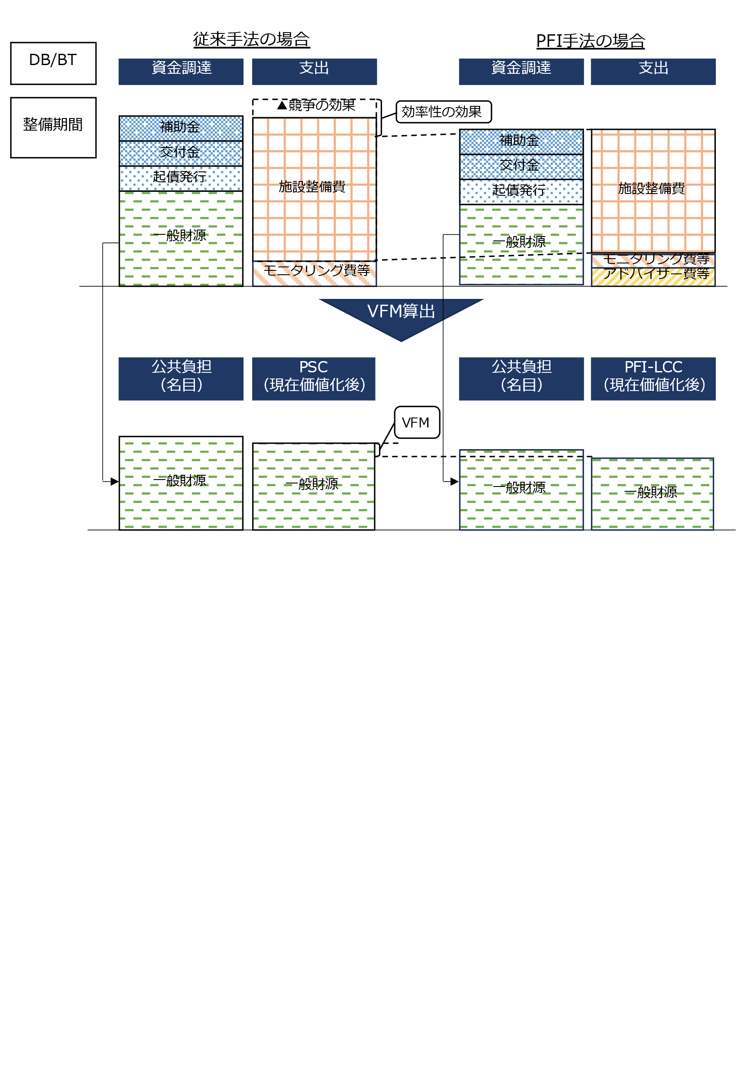

１－２　DBO

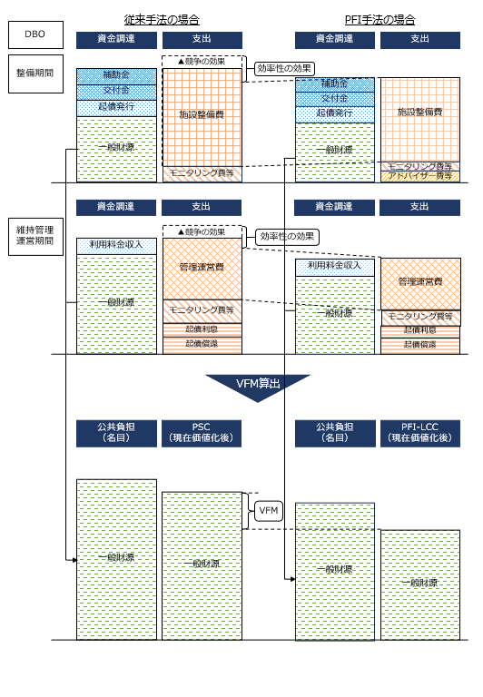

１－３　BTO

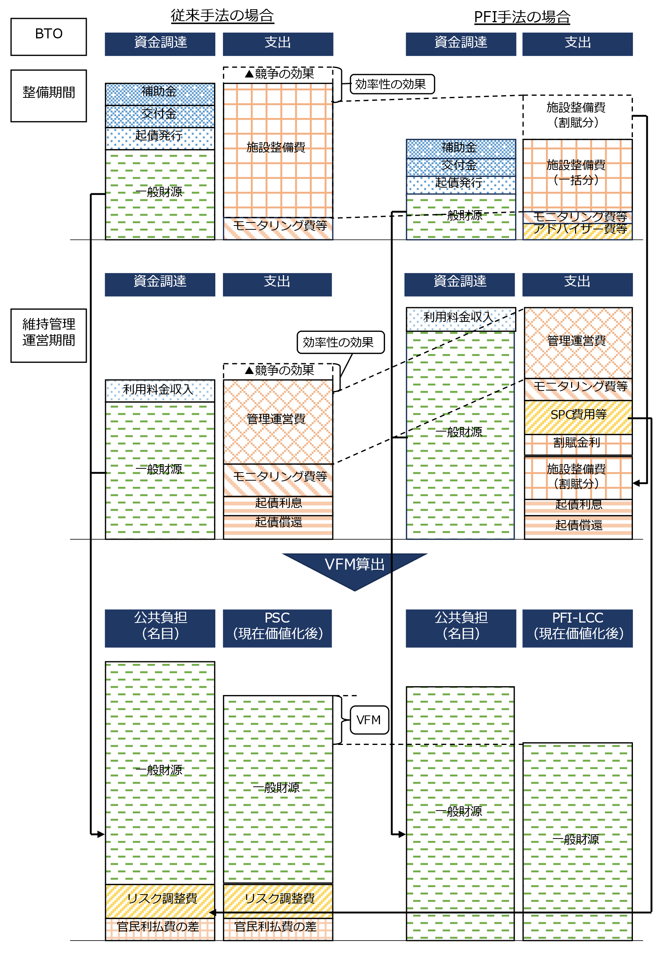

１－４　BOT、BOO

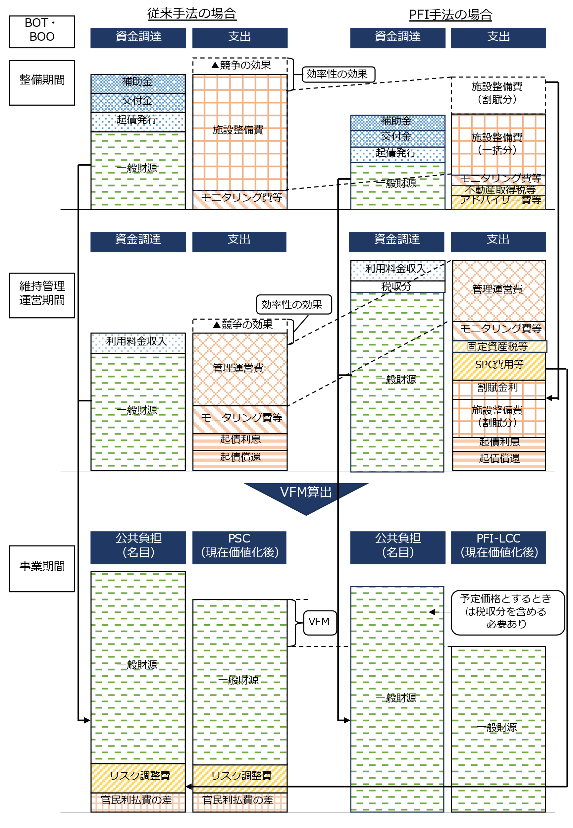

別図２　リスク調整の説明

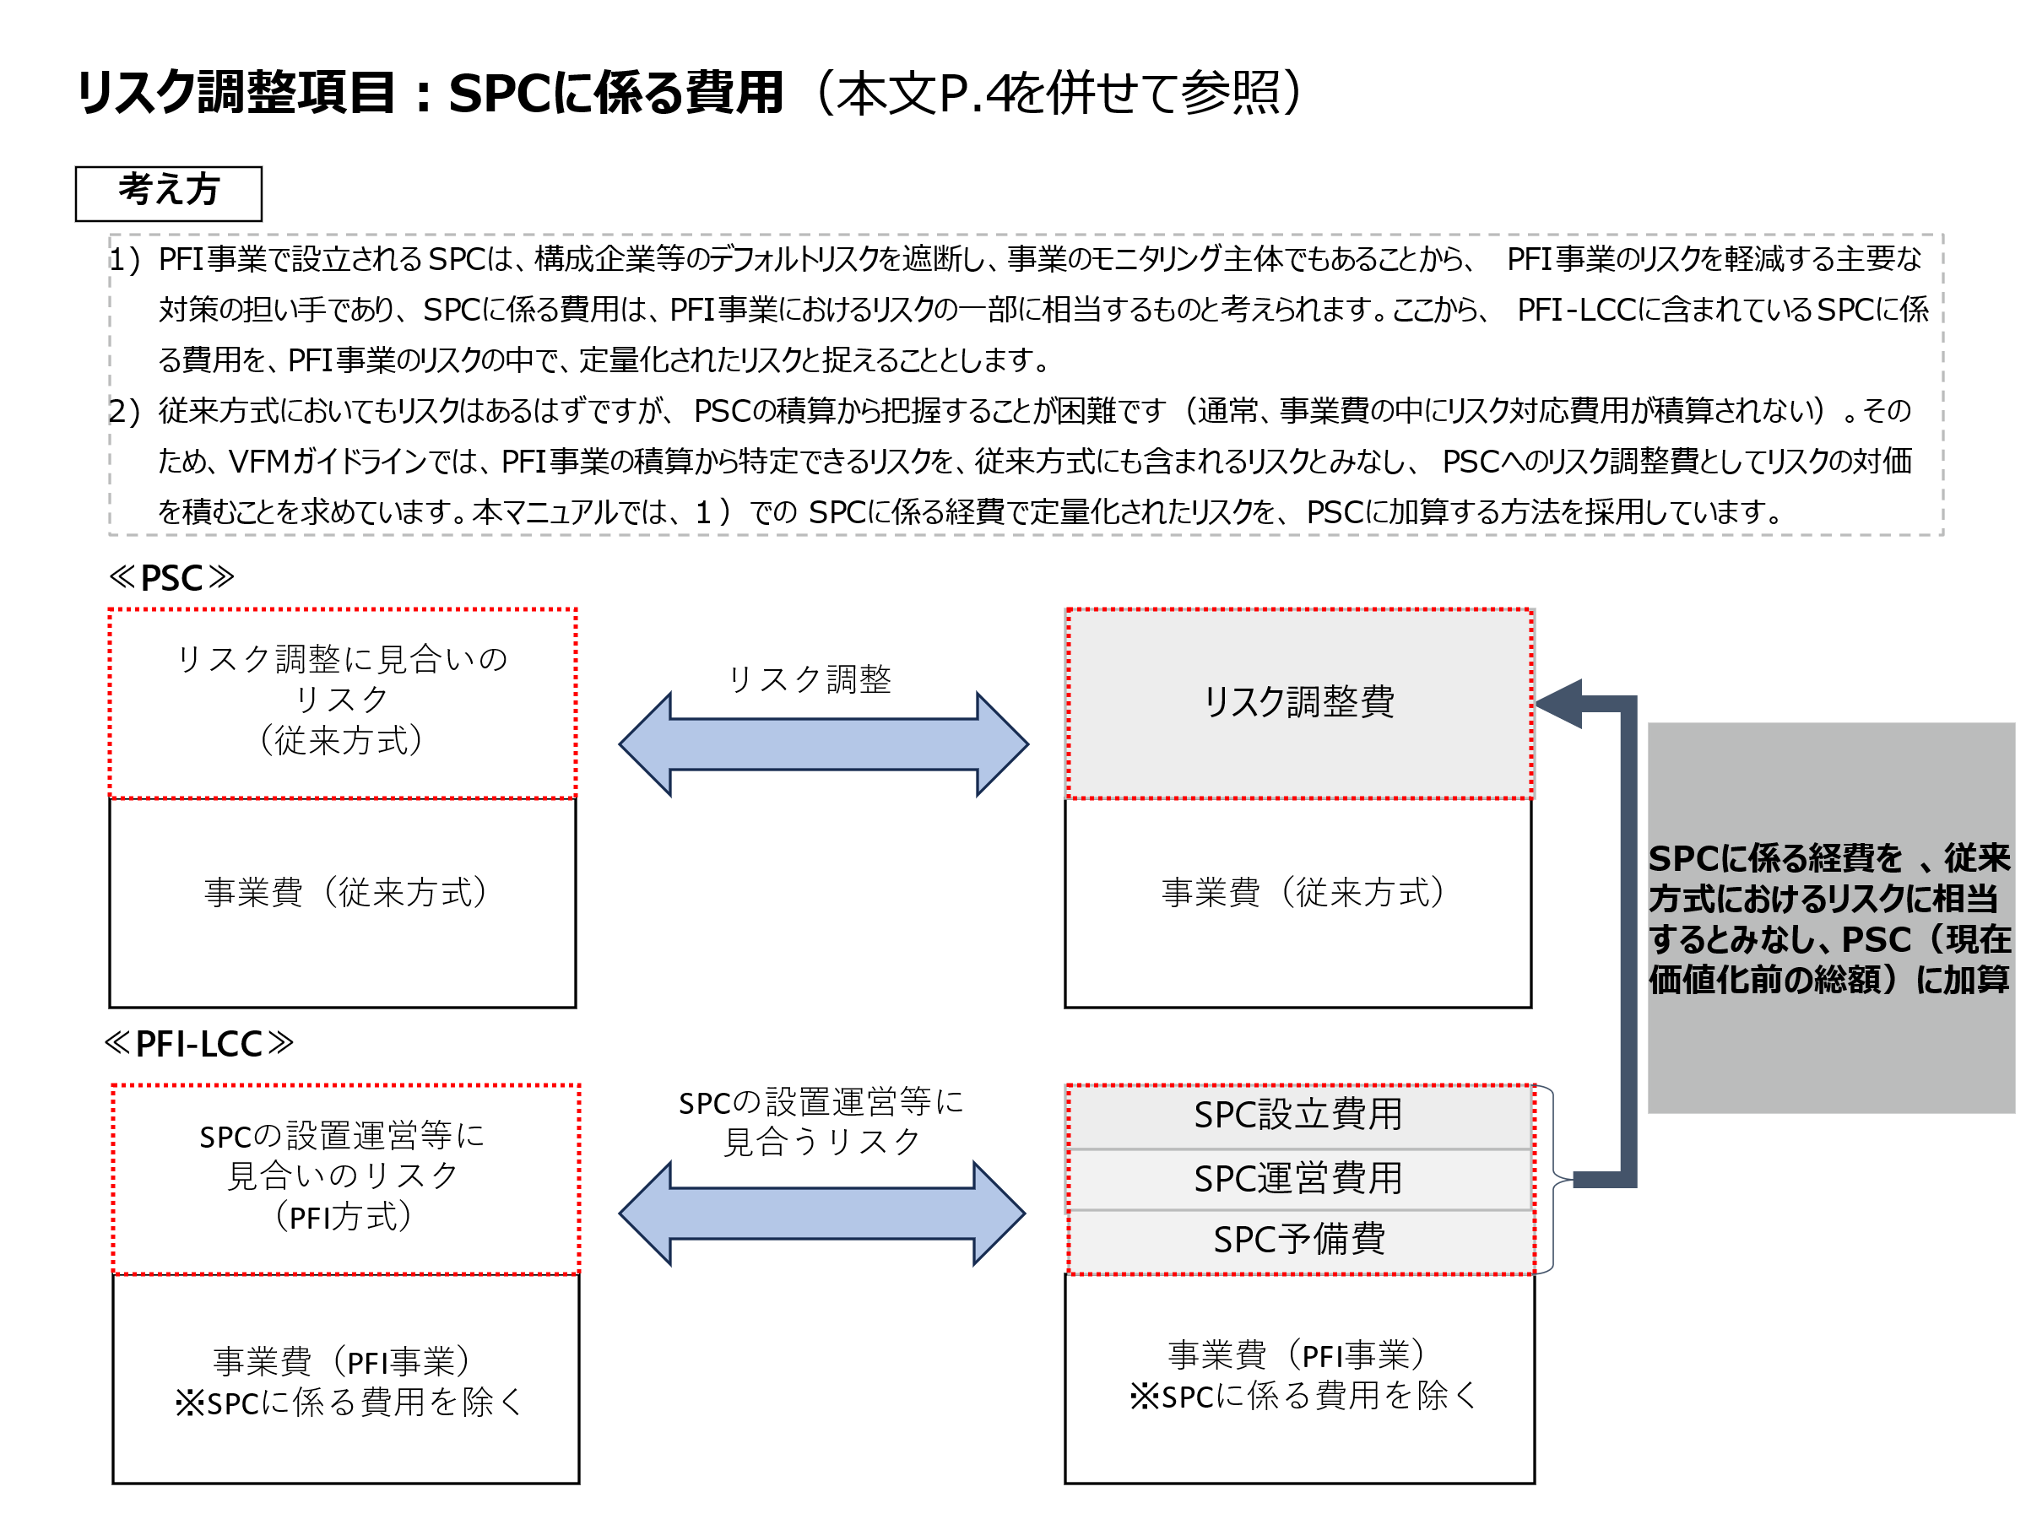

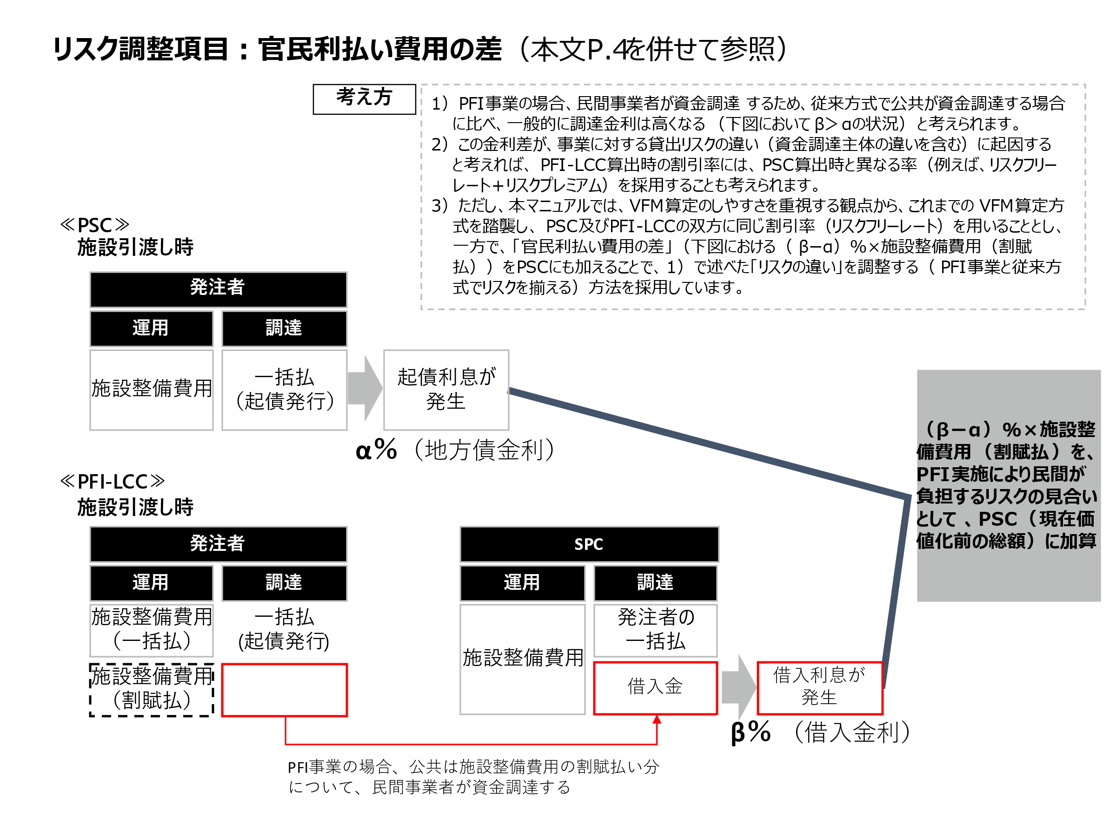

|  |  |  |  |  |  |
| --- | --- | --- | --- | --- | --- |
| 入力値設定テンプレート | | | | | |
| ・このテンプレートには、2つの目的があります。1つめは、算定シートに入力する各設定値について、内閣府が設定するデフォルト値とその設定の考え方を示すことです。２つめは、PFI事業を実施する施設管理者が、算定シートを使ってVFMを算定する際に、各設定値への入力値と設定に係る自らの考え方を、内閣府のそれと並べて整理して頂くことです。 ・最終的な設置には試行錯誤が必要となりますので、内閣府の考え方をご参考に入力してください。・こちらにない入力項目（利用料金収入等）は、自団体で実施している類似事業や民間事業者へのヒアリング結果を踏まえて、数値を適宜設定ください。 | | | | | |
| 入力項目 | | 設定値（例） | 設定方法（例文） | デフォルト値 | デフォルト値の考え方 |
| 施設整備費 | | | | | |
|  | 過去の落札価格等に基づく積算額 | ○,○○○.○百万円 | 同種施設の整備事業における設計業務費、工事監理費、当該事業と類似する施設機能部分に係る建設工事費を参照し、同種事業と当該事業の施設規模の違い及び物価上昇の影響を反映の上、当該事業における設計業務費、工事監理費、建設工事費を推計。 | ー | ー |
|  | 予算単価に基づく積算額 | ○,○○○.○百万円 | 同種の整備事例がない機能（当該事業において新たに追加となった機能等）については、当該機能の整備に係る設計業務費、工事監理費、建設工事費を予算単価に基づき積算したうえで、会計検査院が指摘する「競争の効果（95%）及び物価上昇の影響を反映し推計。 | ー | ー |
|  | 施設整備費での効率性（DB、DBO） | 5% | デフォルト値を採用。 | 5% | 近年のPFI事業における落札率の動向も考慮し、発揮が期待できる効率性を控えめに設定 |
|  | 施設整備費での効率性（BT/BTO/BOO/BOT） | 5% | デフォルト値を採用。 | 5% | 近年のPFI事業における落札率の動向も考慮し、発揮が期待できる効率性を控えめに設定 |
|  | 施設整備費での効率性  （BT＋コンセッション、下水道コンセッション） | 5% | デフォルト値を採用。 | 5% | 近年のPFI事業における落札率の動向も考慮し、発揮が期待できる効率性を控えめに設定 |
| 維持管理運営費 | | | | | |
|  | 人件費：効率性 | 5% | デフォルト値を採用。 | 5% | 近年のPFI事業における落札率の動向も考慮し、発揮が期待できる効率性を控えめに設定 |
|  | 修繕費：効率性 | 5% | デフォルト値を採用。 | 5% | 近年のPFI事業における落札率の動向も考慮し、発揮が期待できる効率性を控えめに設定 |
|  | 動力費：効率性 | 2% | 電力・燃料・ガス・水道の価格には効率性が発揮されづらい点及び事業者との対話結果も考慮し、デフォルト値を下回る効率性を採用。 | 5% | 近年のPFI事業における落札率の動向も考慮し、発揮が期待できる効率性を控えめに設定 |
|  | 任意入力項目①、②：  効率性 | 0% | 設定なし。 | 5% | 近年のPFI事業における落札率の動向も考慮し、発揮が期待できる効率性を控えめに設定 |
|  | 人件費：物価上昇率 | 2% | 日銀短観企業物価見通しの直近値を参照し設定。 | 2% | 日本銀行「全国企業短期経済観測調査」（2024年3月調査）－全規模合計－5年後の物価全般の見通し（前年比）を参照し設定 |
|  | 修繕費：物価上昇率 | 2% | 日銀短観企業物価見通しの直近値を参照し設定。 | 2% | 日本銀行「全国企業短期経済観測調査」（2024年3月調査）－全規模合計－5年後の物価全般の見通し（前年比）を参照し設定 |
|  | 動力費：物価上昇率 | 2% | 日銀短観企業物価見通しの直近値を参照し設定。 | 2% | 日本銀行「全国企業短期経済観測調査」（2024年3月調査）－全規模合計－5年後の物価全般の見通し（前年比）を参照し設定 |
|  | 任意入力項目①、②：  物価上昇率 | 2% | 設定なし。 | 2% | 日本銀行「全国企業短期経済観測調査」（2024年3月調査）－全規模合計－5年後の物価全般の見通し（前年比）を参照し設定 |
| 割引率 | | | | | |
|  | リスクフリーレート | 1.11% | 当該事業の維持管理・運営期間は15年を想定していることから、15年物国債利回りの12ヶ月平均値を採用。 | 1.45% | 対象とする事業の事業期間に近い償還期間の国債利回り（財務省理財局公表値）の直近12ヶ月の平均値（季節変動を除くため）を参照。20年物国債利回り（2023年●月～2024年●月）平均値。 |
|  | 物価上昇率 | 2% | 直近の日銀短観の企業物価見通しの全産業全規模の5年後の上昇率を参照。 | 2% | 日本銀行「全国企業短期経済観測調査」（2024年3月調査）－全規模合計－5年後の物価全般の見通し（前年比）を参照し設定 |
| 割賦金利 | | | | | |
|  | 基準金利 | 1.11% | 当該事業の維持管理・運営期間は15年を想定していることから、15年物国債利回りの12ヶ月平均値を採用。 | 1.78% | 市場実勢価格・利回りへのアクセスの容易性に鑑みて事業期間と近い年数の国債利回りを参照。20年物国債利回り（2025年3月～2024年2月）平均値。 |
|  | スプレッド | 0.80% | 過去の類似事例における実績値及び民間事業者（金融機関含む）へのヒアリングを通じて設定 | 1.00% | 過去実績を考慮の上、手数料や劣後借入に係る金利差分も勘案した数値 |
| 改築費用（※下水道コンセッション） | | | | | |
|  | 過去の落札価格等に基づく積算額 | ○,○○○.○百万円 | 同種施設の改築工事、当該事業と類似する施設機能部分に係る改築工事費を参照し、同種事業と当該事業の施設規模の違い及び物価上昇の影響を反映の上、当該事業における改築工事費を推計。 | ー | ー |
|  | 予算単価に基づく積算額 | ○,○○○.○百万円 | 同種の改築事例がない機能については、当該機能の整備に係る設計業務費、改築工事費を予算単価に基づき積算したうえで、会計検査院が指摘する「競争の効果（95%）及び物価上昇の影響を反映し推計。 | ー | ー |
| その他公共側費用 | | | | | |
|  | 当初費用（アドバイザリーフィー等） | ○○.○百万円 | コンサルタント会社への見積書から設定 | 25.0百万円 | 標準的な金額として設定。 |
|  | 期中費用（モニタリングコスト） | PSC：○.○  百万円 PFI-LCC：○.○百万円 | PSC：○.○百万円/人×○人工 PFI-LCC：○.○百万円/人×○人工+モニタリング委託費○百万円 | PSC：10.0  百万円 PFI-LCC：6.0百万円 | 標準的な金額として設定。 |
| 調整項目 | | | | | |
|  | 競争の効果の反映 | 95% | デフォルト値を採用 | 95% | 会計検査院が求める「PSC事業費への競争の効果の反映」として使用する、従来方式での一般的な落札率。 |
| 追加投資 | | | | | |
|  | 追加投資  （BT＋コンセッション、  下水道コンセッション） | PSC：  ○○百万円  PFI-LCC：  ○○百万円 | ○○に関する追加での投資を想定 | 6百万円 | ×× |
| 事業にかかる資金調達 | | | | | |
|  | 補助金収入割合 | 40% | ○○補助金の活用を想定 | ー | ー |
|  | 起債への交付金充当率 | 30% | ○○債の活用を想定 | ー | ー |
|  | 起債充当率 | 75% | ○○債の活用を想定 | ー | ー |
|  | 措置期間 | 3年 | ○○債の活用を想定 | ー | ー |
|  | 償還期間 | 20年 | ○○債の活用を想定 | ー | ー |
|  | 地方債利回り | 1.50% | 地方公共団体金融機構の公表している利回りから同様の償還期間のものを参照 | ー | ー |
|  | 民間事業者側：スプレッド | 0.80% | 過去の類似事例における実績値及び民間事業者（金融機関含む）へのヒアリングを通じて設定 | 1.00% | 過去実績を考慮の上、手数料や劣後借入に係る金利差分も勘案した数値 |
|  | D:E比率 | 50% | 比率として中立的な値に仮に設定して検証を進める。 | ー | ー |
| 事業に係る税金 | | | | | |
|  | 法人税率 | 33.60% | 実効税率を設定 | ー | ー |
|  | 法人住民税均等割 | 0.18百万円 | 資本金1億円以下、従業員50人以下を想定 | ー | ー |
|  | 不動産取得税 | 0百万円 | BTO方式であり非課税 | ー | ー |
|  | 固定資産税 | 0百万円 | BTO方式であり非課税 | ー | ー |
|  | 登録免許税 | 0百万円 | BTO方式であり非課税 | ー | ー |
|  | 登録免許税（運営権対価登記）  （BT＋コンセッション、  下水道コンセッション） | 0.1% | 運営権対価の登記にあたっての課税分 | 0.1% | 標準的な金額を設定 |
|  | 登録免許税（資本金登記）  （BT＋コンセッション、  下水道コンセッション） | 0.7% | 資本金登記にあたっての課税分 | 0.7% | 標準的な金額を設定 |
|  | うち、発注者へ納付される税金 | 0百万円 | デフォルト値を採用 | 0百万円 |  |
| リスク調整 | | | | | |
|  | SPC設立費用 | 100百万円 | 当該事業はサービス購入型であり、デフォルト値を採用 | 100百万円 | サービス購入型事業においてSPC設立のための資本金等を想定した金額 |
|  | SPC経費（年額） | 12百万円/年 | 2024年●月時点より大きな物価上昇は見られないことから、デフォルト値を採用 | 12百万円/年 | SPCが施設整備期間及び維持管理運営期間で必要となる年間の経費（人件費、事務所賃料、会計監査費用等）として想定する金額（2024年●月時点） |
|  | SPC予備費 | 〇〇〇百万円 | デフォルト値を採用 | 最大；サービス対価の1割 | 違約金は、一般に契約金額の1割と設定されている。そこで、予備費の最大値として、契約金額の代替であるサービス対価の1割と設定。 |

**※本資料を利用されるに当たっての注意事項**

本コンテンツの著作権は内閣府に帰属します。利用者はコンテンツを複製、編集・加工等を自由に利用できます。

コンテンツを利用する際は出典を記載してください。また編集・加工等した情報を、あたかも内閣府が作成したかのような態様で公表・利用することは禁止します。

内閣府は、利用者がコンテンツを用いて行う一切の行為（コンテンツを編集・加工等した情報を利用することを含む。）に関係して直接また間接に発生したいかなる損失及び損害に対して責任を負いません。

コンテンツにおける情報の正確性や完全性に関して、いかなる保証または確約などをするものではありません。

本利用ルールは、著作権法上認められている引用などの利用について、制限するものではありません。

本利用ルールは、クリエイティブ・コモンズ・ライセンスの表示4.0 国際（https://creativecommons.org/licenses/by/4.0/legalcode.ja に規定される著作権利用許諾条件。以下「CC BY」といいます。）と互換性があり、本利用ルールが適用されるコンテンツはCC BYに従うことでも利用することができます。

1. 従来方式で適用できる補助金・交付金については、PFI事業においても適用できるものも多い。